

UNIVERSIDAD ESTATAL DE BOLÍVAR
Facultad de Ciencias Agropecuarias, Recursos
Naturales y del Ambiente

Carrera de Ingeniería Agronómica

Tema:

Comparación de dos variedades de cacao (Teobroma cacao L.) Nacional y CCN 51, mediante el injerto de cuña terminal con tres alturas de cámaras húmedas en el Cantón Montalvo, Provincia Los Ríos.

Proyecto de Investigación previo a la obtención del Título de Ingeniero Agrónomo, otorgado por la Universidad Estatal de Bolívar, a través de la Facultad de Ciencias Agropecuarias, Recursos Naturales y del Ambiente, Carrera de Ingeniería Agronómica.

Autor:
Harold Ricardo Aguirre Carrera

Director:
Ing. José Sánchez Morales Mg.

Guaranda - Ecuador
Octubre – 2017

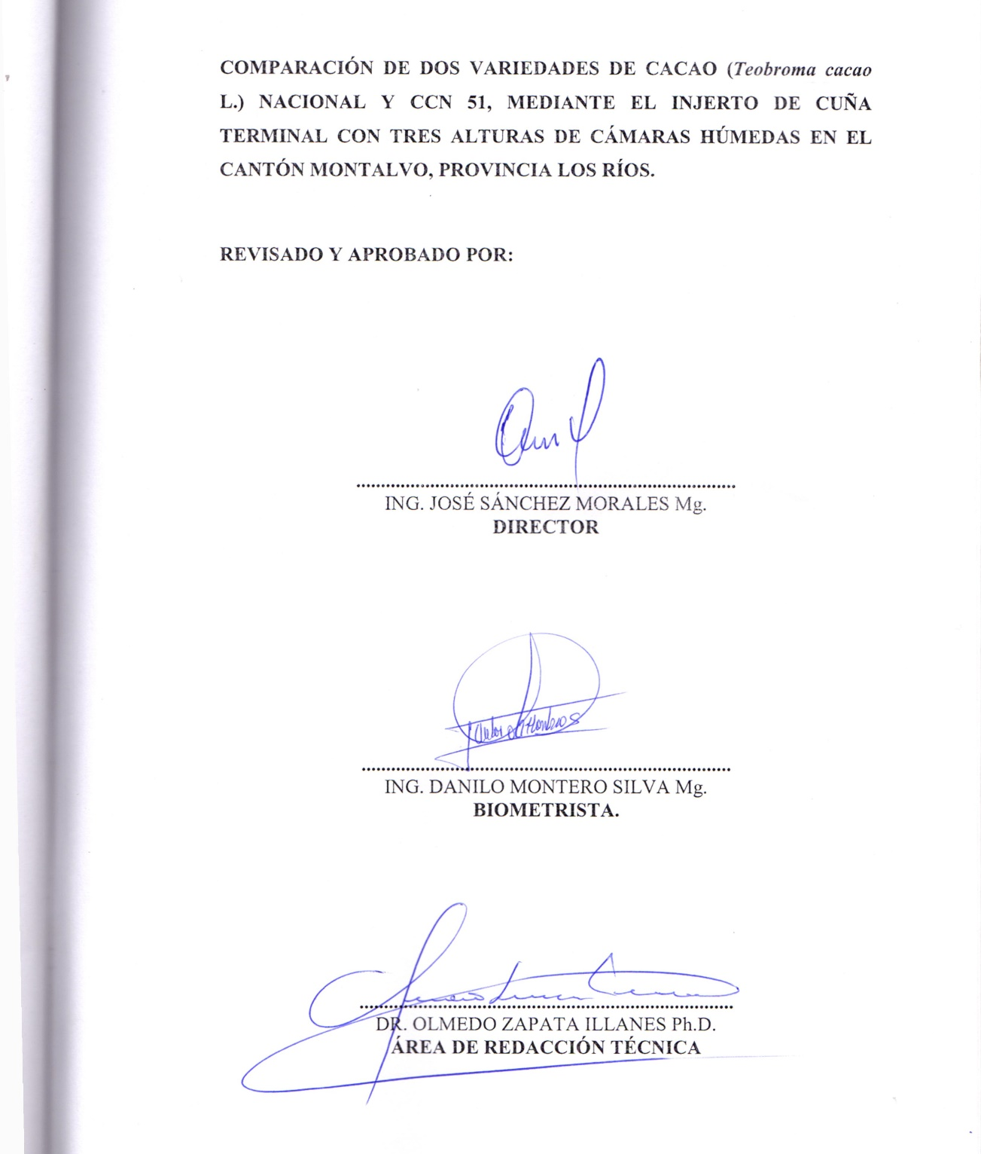

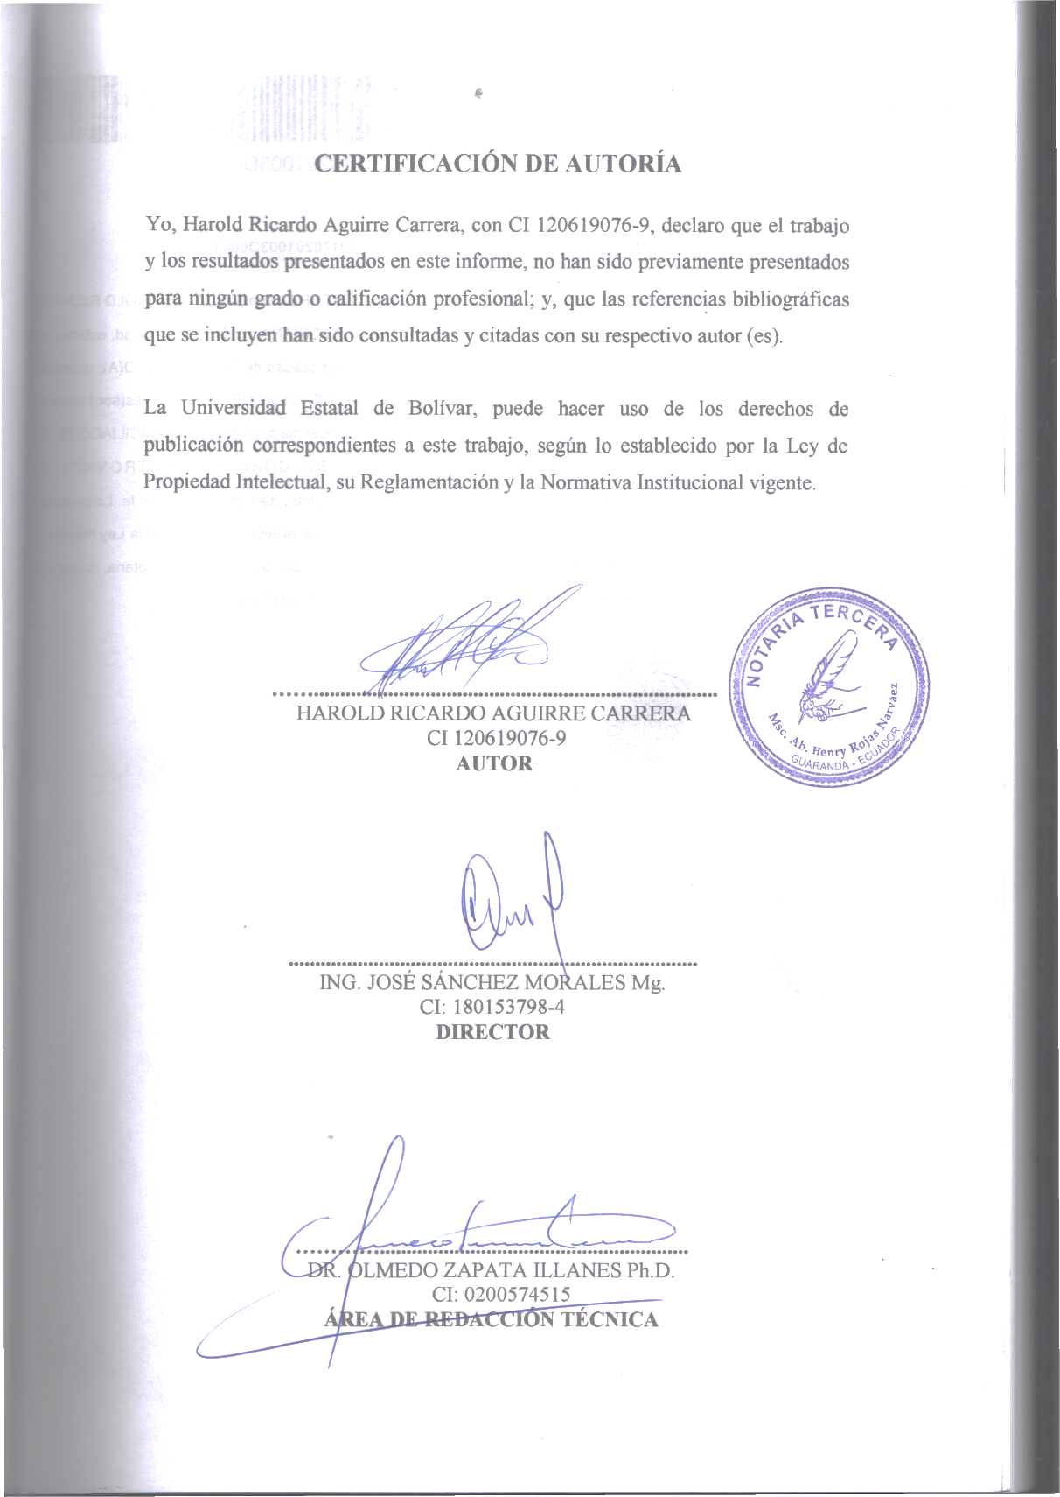

CERTIFICACIÓ DE AUTORÍA
Yo, Harold Ricardo Aguirre Carrera, con CI 120619076-9, declaro que el trabajo y los resultados presentados en este informe, no han sido previamente presentados para ningún grado o calificación profesional; y, que las refer

encias bibliográficas que se incluyen han sido consultadas y citadas con su respectivo autor (es).


La Universidad Estatal de Bolívar, puede hacer uso de los derechos de publicación correspondientes a este trabajo, según lo establecido por la Ley de Propiedad Intelectual, su Reglamentación y la Normativa Institucional vigente.



……............................................................................
HAROLD RICARDO AGUIRRE CARRERA
CI 120619076-
020057DEDICATORIA

Dedico este proyecto a Dios por ser el inspirador para cada uno de mis pasos dados en mí convivir diario.

A mis padres por ser los guías en el sendero de cada acto que realizo hoy, mañana y siempre.

A mi padre quien en paz descansa Francisco Aguirre Sevilla, por entregarme sus conocimientos para realizar los propósitos que tengo en mente.

A mi madre Clara Carrera Calero con mucho amor y cariño le dedico todo mi esfuerzo y trabajo puesto para la realización de este Proyecto.

A mis hermanos, Maryuri, Jacinto, Luis, por ser el incentivo para seguir adelante con este objetivo.

A toda mi familia que de una u otra manera han contribuido para convertirme en un profesional.

Harold

AGRADECIMIENTO

Agradezco a la Universidad Estatal de Bolívar, por permitirme ser parte de ella a los Docentes que me brindaron los conocimientos y su apoyo para seguir adelante día a día.

Al Director del Proyecto, Ing. José Sánchez Morales, por haberme brindado la oportunidad de recurrir a sus capacidades y conocimientos científicos, y tenerme paciencia para guiarme durante el desarrollo de este proyecto.

A los Miembros del Tribunal, Ing. Danilo Montero Silva (Biometrista), e Ing. Olmedo Zapata Illanes (Área de Redacción Técnica), por los conocimientos brindados a lo largo de la elaboración del trabajo de investigación, y el apoyo de la Lic. Miriam Aguay.

A mis compañeros y amigos, ya que gracias a su amistad y apoyo moral aportaron significativamente para concluir los estudios de esta carrera profesional.

Harold

ÍNDICE DE CONTENIDOS
CONTENIDO Pág.
I. | INTRODUCCIÓN | 1
II. | PROBLEMA | 3
III. | MARCO TEÓRICO | 5
3.1. | Origen | 5
3.2. | Clasificación taxonómica | 5
3.3. | Descripción morfológica de la planta | 6
3.3.1. | Raíz | 6
3.3.2. | Tallo | 6
3.3.3. | Hojas | 6
3.3.4. | Inflorescencias | 7
3.3.5. | Fruto | 7
3.4. | Condiciones edafoclimáticas | 8
3.4.1. | Suelo | 8
3.4.2. | pH | 8
3.4.3. | Altitud | 8
3.4.4. | Temperatura | 8
3.4.5. | Precipitación | 9
3.4.6. | Luminosidad | 9
3.4.7. | Viento | 9
3.5. | Variedades de cacao | 10
3.5.1. | Cacao Nacional | 10
3.5.2 | Cacao CCN 51 | 10
3.6. | Propagación | 10
3.6.1. | Propagación sexual | 12
3.6.2. | Propagación asexual | 12
3.7. | Vivero | 13
3.7.1. | Clasificación de los viveros | 13
3.7.1.1. | Viveros Forestales o Frutales | 13
3.7.1.2. | Viveros Ornamentales | 13
3.7.2. | Establecimiento del vivero | 13
3.7.3. | Manejo de vivero | 14
3.7.3.1. | Preparación del sustrato | 14
3.7.3.2. | Llenado de fundas | 14
3.7.3.3. | Siembra | 15
3.7.3.4. | Control de malezas | 15
3.7.3.5. | Fertilización | 15
3.7.3.6. | Riego | 16
3.7.3.7. | Control de plagas | 16
3.7.3.7. | Control de enfermedades | 17
3.8. | Injertación | 17
3.8.1. | Ventajas de la injertación | 18
3.8.2. | Desventajas de la injertación | 18
3.8.3. | Factores que influyen en el éxito de injertación | 19
3.8.4. | Patrones | 20
3.8.5. | Varetas | 20
3.8.5.1. | Características de una buena vareta | 21
3.9. | Injerto de cuña terminal | 22
3.10. | Cámara húmeda | 22
3.11. | Plagas | 23
3.11.1 | Ácaros, Arañitas | 23
3.11.2. | Barrenador del tallo (Cerambycidae) | 23
3.11.3. | Àfidos (Toxoptera auranti) | 23
3.12. | Enfermedades | 23
3.12.1. | Damping off o mal de talluelo | 23
3.12.2. | Antracnosis (Colletotrichum gloesporioides) | 24
3.12.3. | Escoba de bruja (Moniliophthora perniciosa) | 24
IV. | MARCO METODOLÓGICO | 25
4.1. | Materiales | 25
4.1.1. | Localización de la investigación | 25
4.1.2. | Situación geográfica y climática | 25
4.1.3. | Zona de vida | 25
4.1.4. | Material experimental | 26
4.1.5. | Materiales de campo | 26
4.1.6. | Materiales de oficina | 26
4.2. | Métodos | 26
4.2.1. | Factores en estudio | 26
4.2.1.1. | Factor A: Varetas | 26
4.2.1.2. | Factor B: Altura de cámaras húmedas | 26
4.2.2. | Tratamientos | 27
4.2.3. | Procedimiento | 27
4.2.4. | Tipos de Análisis | 28
4.3. Métodos de evaluación y datos tomados |  | 28
4.3.1. | Volúmen de raíz del porta injerto (VR) | 28
4.3.2. | Porcentaje de prendimiento del injerto (PPI) | 28
4.3.3. | Diámetro del portainjerto (DP) | 29
4.3.4. | Diámetro del injerto (DI) | 29
4.3.5. | Longitud del injerto (LI) | 29
4.3.6. | Número de hojas del injerto (NHI) | 29
4.3.7. | Área foliar (AF) | 29
4.3.8. | Ancho de hojas (AH) | 30
4.3.9. | Largo de hojas (LH) | 30
4.3.10. | Longitud del pecíolo de hojas (LP) | 30
4.3.11. | Porcentaje de sobrevivencia (PS) | 30
4.4. | Manejo de ensayo en el campo | 31
4.4.1. | Material vegetativo | 31
4.4.2. | Instalación del ensayo | 31
4.4.3. | Educación del patrón o porta injerto | 31
4.4.4. | Injertación | 31
4.4.5. | Sellado de cámaras húmedas | 32
4.4.6. | Aclimatación | 32
4.4.7. | Cuidados pos injertación | 32
4.4.71. | Control de malezas | 32
4.4.7.2. | Fertilización química | 33
4.4.7.3. | Educación del patrón o portainjerto | 33
4.4.7.4. | Control de plagas y enfermedades | 33
V. | RESULTADOS Y DISCUSIÓN | 34
5.1. | Variables cuantitativas | 34
5.2. | Factor A (Varetas) | 35
5.2.1. | Volumen de raíz del porta injerto (VR) | 35
5.2.2. | Volumen de raíz del porta injerto al final del ensayo (VRF) | 35
5.2.3. | Porcentaje de prendimiento del injerto (PPI) | 36
5.2.4. | Diámetro del portainjerto (DP) | 36
5.2.5. | Diámetro del injerto a los 90 días (DII) | 36
5.2.6. | Diámetro del injerto a los 120 días (DIF) | 36
5.2.7. | Longitud del injerto a los 90 días (LII) | 36
5.2.8. | Longitud del injerto a los 120 días (LIF) | 36
5.2.9. | Número de hojas del injerto a los 90 días (NHI) | 37
5.2.10. | Número de hojas del injerto a los 120 días (NHF) | 37
5.2.11. | Área foliar (AF) | 37
5.2.12. | Ancho de hojas (AH) | 37
5.2.13. | Largo de hojas (LH) | 37
5.2.14. | Longitud del pecíolo de hojas (LP) | 37
5.2.15. | Porcentaje de sobrevivencia (PS) | 39
5.3. | Factor B (Altura de cámaras húmedas) | 41
5.3.1. | Volumen de raíz del porta injerto (VR) | 41
5.3.2. | Volumen de raíz del porta injerto al final del ensayo (VRF) | 41
5.3.3. | Diámetro del portainjerto (DP) | 41
5.3.4. | Diámetro del injerto a los 90 días (DII) | 42
5.3.5. | Diámetro del injerto a los 120 días (DIF) | 42
5.3.6. | Longitud del injerto a los 90 días (LII) | 42
5.3.7. | Longitud del injerto a los 120 días (LIF) | 42
5.3.8. | Número de hojas del injerto a los 90 días (NHI) | 42
5.3.9. | Número de hojas del injerto a los 120 días (NHF) | 42
5.3.10. | Área foliar (AF) | 43
5.3.11. | Ancho de hojas (AH) | 43
5.3.12. | Largo de hojas (LH) | 43
5.3.13. | Longitud del pecíolo de hojas (LP) | 43
5.3.14. | Porcentaje de prendimiento del injerto (PPI) | 43
5.3.15. | Porcentaje de sobrevivencia (PS) | 45
5.4. | Interacción de factor A x B | 45
5.3.1. | Volumen de raíz del porta injerto (VR) | 49
5.3.2. | Volumen de raíz del porta injerto al final del ensayo (VRF) | 49
5.3.3. | Diámetro del portainjerto (DP) | 49
5.3.4. | Diámetro del injerto a los 90 días (DII) | 49
5.3.5. | Diámetro del injerto a los 120 días (DIF) | 50
5.3.6. | Longitud del injerto a los 90 días (LII) | 50
5.3.7. | Longitud del injerto a los 120 días (LIF) | 50
5.3.8. | Número de hojas del injerto a los 90 días (NHI) | 50
5.3.9. | Número de hojas del injerto a los 120 días (NHF) | 50
5.3.10. | Área foliar (AF) | 50
5.3.11. | Ancho de hojas (AH) | 50
5.3.12. | Largo de hojas (LH) | 51
5.3.13. | Longitud del pecíolo de hojas (LP) | 51
5.3.14. | Porcentaje de prendimiento del injerto (PPI) | 51
5.3.15. | Porcentaje de sobrevivencia (PS) | 51
5.5. | Coeficiente de variación (CV) | 52
5.6. | Análisis de Correlación y Regresión lineal | 53
5.6.1. | Coeficiente de correlación “r” | 53
5.6.2. | Coeficiente de regresión “b” | 53
5.6.3. | Coeficiente de determinación (R2 %) | 54
VI. | COMPROBACIÓN DE LA HIPÓTESIS | 55
VII. | CONCLUSIONES Y RECOMENDACIONES | 56
7.1. | Conclusiones | 56
7.2. | Recomendaciones | 57
 | BIBLIOGRAFÍA

ÍNDICE DE CUADROS
CUADRO DENOMINACIÓN PÁG.
N°

 | 1 |  | Resultados del análisis del efecto principal del Factor A: Varetas: A1: Vareta cacao Nacional y A2: Vareta cacao CCN 51, en relación a las variables: Volumen de raíz al momento de injertación (VRI), Volumen de raíz al final del ensayo (VRF), Porcentaje de prendimiento del injerto (PPI), Diámetro del portainjerto (DP), Diámetro del injerto a los 90 días (DII), Diámetro del injerto a los 120 días (DIF), Longitud del injerto a los 90 días (LII), Longitud del injerto a los 120 días (LIF), Número de hojas del injerto a los 90 días (NHII), Número de hojas del injerto a los 120 días (NHIF), Área foliar (AF), Ancho de hojas (AH), Largo de hojas (LH), Longitud del pecíolo de hojas (LP) y Porcentaje de sobrevivencia (PS), (Montalvo. 2017)……………….. ………………………..……………... |  | 34
 | 2 |  | Resultados promedios del Factor B: Alturas de cámaras húmedas: B1: 50 cm; B2: 65 cm y B3: 80 cm, para comparar los promedios de las variables: Volumen de raíz al momento de injertación (VRI), Volumen de raíz al final del ensayo (VRF), Porcentaje de prendimiento del injerto (PPI), Diámetro del portainjerto (DP), Diámetro del injerto a los 90 días (DII), Diámetro del injerto a los 120 días (DIF), Longitud del injerto a los 90 días (LII), Longitud del injerto a los 120 días (LIF), Número de hojas del injerto a los 90 días (NHII), Número de hojas del injerto a los 120 días (NHIF), Área foliar (AF), Ancho de hojas (AH), Largo de hojas (LH), Longitud del pecíolo de hojas (LP) y Porcentaje de sobrevivencia (PS), (Montalvo. 2017)……………………….……………………………….. |  | 38
 | 3 |  | Resultados para comparar los promedios de tratamientos A x B: Varetas x Alturas de cámaras húmedas: para comparar los promedios de las variables: Volumen de raíz al momento de injertación (VRI), Volumen de raíz al final del ensayo (VRF), Porcentaje de prendimiento del injerto (PPI), Diámetro del portainjerto (DP), Diámetro del injerto a los 90 días (DII), Diámetro del injerto a los 120 días (DIF), Longitud del injerto a los 90 días (LII), Longitud del injerto a los 120 días (LIF), Número de hojas del injerto a los 90 días (NHII), Número de hojas del injerto a los 120 días (NHIF), Área foliar (AF), Ancho de hojas (AH), Largo de hojas (LH), Longitud del pecíolo de hojas (LP) y Porcentaje de sobrevivencia (PS), (Montalvo. 2017)……… ………..…………………….………………… |  | 43
 | 4 |  | Resultado del análisis de correlación y regresión lineal de las variables independientes (Xs), que tuvieron una estrechez significativa sobre el Porcentaje de sobrevivencia (Variable dependiente Y) en plantas de cacao a los 150 días, (Montalvo, 2017)……….…..…………………………….. |  | 47
 | ÍNDICE DE GRÁFICOS
GRÁFICO DENOMINACIÓN PÁG.
N°

 |  | 1 |  | Efecto principal del factor A (Varetas), en la variable Longitud del pecíolo de hojas (LP), Montalvo, 2017…….….……………………….. |  | 36
 |  | 2 |  | Efecto principal del factor A (Varetas), en la variable Porcentaje de sobrevivencia (PS), Montalvo, 2017…………….…………………….. |  | 37
 |  | 3 |  | Respuesta de las alturas de cámaras húmedas al Porcentaje de prendimiento del injerto (PPI), Montalvo, 2017………………………. |  | 40
 |  | 4 |  | Respuesta de las alturas de cámaras húmedas al Porcentaje de sobrevivencia (PS), Montalvo, 2017……………………………………. |  | 41
 |  | 5 |  | Interacción del factor A (Varetas) por el factor B, (Altura de cámaras húmedas) en la variable Porcentaje de sobrevivencia (PS), Montalvo, 2017…………………………………………………………………….. |  | 45

ÍNDICE DE ANEXOS

ANEXO DENOMINACIÓN
N°

1 | Mapa de la ubicación del ensayo
2 | Base de datos
3 | Fotografías de la instalación, seguimiento y evaluación del ensayo (Montalvo. 2017)
4 | Glosario de términos técnicos

RESUMEN
La producción de cacao se concentra en los países tropicales de África, Asia y América Central y del Sur. En el Ecuador se desarrollan 2 tipos de cacao: Cacao Fino de Aroma, conocido también como Criollo o Nacional y Cacao CCN-51, conocido también como Colección Castro Naranjal. La renovación de nuevas plantaciones por medio de la propagación asexual de plantas, favorece la conservación de caracteres deseables de producción, que lo hace valioso para el desarrollo cacaotero. Los objetivos de esta investigación fueron: i.-) Determinar la variedad que tiene un mayor porcentaje de prendimiento. ii.-) Identificar la variedad que proporciona un mayor desarrollo al injerto. iii.-) Considerar la altura optima de cámara húmeda que ayuda a un mayor desarrollo del injerto. La investigación se realizó en la ciudadela 25 de Abril, parroquia Montalvo, cantón Montalvo de la provincia Los Ríos. Se utilizó varetas de cacao CCN 51y cacao nacional. Se analizaron los resultados con un Diseño de Bloques Completos al Azar (DBCA) en arreglo factorial de 2 x 3 con 3 repeticiones y un Análisis de Varianza ADEVA. En base al análisis e interpretación de los resultados obtenidos en este ensayo se concluye lo siguiente: La respuesta del injerto de cacao, con los dos huéspedes, en todas las variables evaluadas en esta zona agroecológica fue diferente. En la interacción del factor A x B el mayor Porcentage de prendimiento fue el T4 (Cacao CCN 51 + 50 cm) con un promedio de 91.33 % de sobrevivencia con respecto a los demás tratamientos. La variable que contribuyó positivamente sobre el porcentaje de sobrevivencia de plantas de cacao injertas a los 150 días fue Porcentaje de prendimiento con el 47 %.

Palabras claves: cámara húmeda, varetas, sobrevivencia
SUMMARY

Cocoa production is concentrated in the tropical countries of Africa, Asia and Central and South America. In Ecuador two types of cocoa are developed: Cacao Fino de Aroma, also known as Criollo or National and Cacao CCN-51, also known as the Castro Naranjal Collection. The renewal of new plantations through the asexual propagation of plants, favors the conservation of desirable characteristics of production, which makes it valuable for cocoa development. The objectives of this research were: i.-) To determine the variety that has a higher catch percentage. Ii) - Identify the variety that provides a greater development to the graft. iii.-) Consider the optimal humid chamber height that helps further development of the graft. The research was carried out in the city of Montalvo, Montalvo, in the province Los Ríos. Cacao beans were used for CCN 51 and national cocoa. A Randomized Complete Block Design (DBCA) was used in a 2 x 3 factorial arrangement with 3 replicates and an ADEVA Variance Analysis. Based on the analysis and interpretation of the results obtained in this essay we conclude the following: The response of the cocoa graft, with the two bars, in all variables evaluated in this agroecological zone was different. In the interaction of the factor A x B the best treatment was T4 (Cacao CCN 51 + 50 cm) with an average of 91.33 % of survival with respect to the other treatments. The variable that contributed positively on the percentage of survival of cacao plants grafted at 150 days was Percentage of catch with 47 %.

Keywords: wet camera, varetas, survival

- INTRODUCCIÓN

La producción de cacao se concentra en los países tropicales de África, Asia y América Central y del Sur; en tanto que la industrialización se realiza principalmente en países desarrollados de Europa y América del Norte. En efecto, los principales productores a nivel mundial son: Costa de Marfil, Ghana, e Indonesia, países que abarcan más del 70 % de la producción mundial. (Paredes, N.; Ramírez, P. 2010)

En el Ecuador tanto la superficie sembrada como la producción se concentran en la provincia de Guayas, lo restante de la producción se distribuye en las provincias de Los Ríos, Cañar, Manabí y Esmeraldas. En la provincia de Los Ríos se siembran alrededor de 105462 ha, con una producción de 30689 toneladas métricas, y un rendimiento de 0.42 toneladas métricas/hectáreas. (Sistema de información Nacional de Agricultura, Ganadería Acuacultura y Pesca-SINAGAP. 2016)

En el Ecuador se desarrollan 2 tipos de cacao: Cacao Fino de Aroma, conocido también como Criollo o Nacional cuyo color característico es el amarillo, posee un aroma y sabor único, siendo esencial para la producción del exquisito chocolate gourmet apetecido a nivel mundial y Cacao CCN-51, conocido también como Colección Castro Naranjal cuyo color característico es el rojo. (Instituto de Promoción de Exportaciones e Inversiones-PRO-ECUADOR. 2014)

La renovación de nuevas plantaciones por medio de la propagación asexual de plantas, favorece la conservación de caracteres deseables de producción, que lo hace valioso para el desarrollo cacaotero. El proceso de injertación (yemas o púas), es práctico y de fácil implementación que permite obtener planta con alta producción y saludables, similares a la planta progenitora (madre), es recomendable utilizar material seleccionado en las fincas, adaptados a dichas condiciones. (Quiroz, J.; Mestanza, S. 2012)

Los objetivos de esta investigación fueron:
- Determinar la variedad que tiene un mayor porcentaje de prendimiento.
- Identificar la variedad que proporciona un mayor desarrollo al injerto.
- Considerar la altura optima de cámara húmeda que ayuda a un mayor desarrollo del injerto.

II. PROBLEMA

Las condiciones del mundo actual caracterizado por la competencia y la globalización de la economía, exigen al agricultor un alto grado de eficiencia para producir en mejores condiciones que los cacaocultores de otros países. Precisamente, debido al interés mostrado por el mercado internacional, se busca mejorar la producción y productividad de nuestro cacao, manteniendo la calidad y de esta manera aumenta también la demanda.

En la actualidad los cantones del Subtrópico de Bolívar y el Trópico de Los Ríos producen plantas en su mayoría sin permiso del MAGAP ni de AGROCALIDAD, pero sin embargo son comercializadas con factura o sin ella en los propios viveros y/o a su vez en las plazas y mercados; la gran mayoría de estas plantas no cumplen con los requisitos especialmente de sanidad vegetal.

A través de la injertación se puede multiplicar plantas de alta productividad, tolerante a plagas y enfermedades, de gran calidad y rendimiento precoz, garantizando cultivos con esas mismas características de las plantas madres. Con este tipo de multiplicación e injertación en cámaras húmedas se pretende obtener plantas resistentes, disminuyendo las enfermedades y con características que estén en condiciones para ser trasplantadas en el sitio definitivo, disminuyendo los controles fitosanitarios continuos lo que permitirá una menor infestación al ser humano y al ambiente.

En las cámaras húmedas al utilizar los tres tipos de altura nos permitió obtener un mayor porcentaje de prendimiento obteniendo la nueva planta en menor tiempo disminuyendo los costos de inversión; además de esto se obtuvo un material con menor infestación de plagas y enfermedades. Por lo cual se está garantizando un material sano y vigoroso que permitirá un desarrollo óptimo del huerto, lo que será beneficioso para los cacaoteros al obtener plantas vigorosas que permitan un mayor porcentaje de prendimiento y desarrollo por lo que su producción en un menor tiempo.
Los comerciantes tendrán cacao de buena calidad que podrá comercializarse con facilidad en los diferentes centros de acopio y para la exportación. La industria tendrá cacao de calidad y de mayor rendimiento con un producto más amigable para el ser humano.

III. MARCO TEÓRICO

3.1. Origen

Tradicionalmente se ha sostenido que el punto de origen de la domesticación del cacao se encontraba en Mesoamérica entre México, Guatemala y Honduras, donde su uso está atestiguado alrededor de 2000 años antes de Cristo. No obstante, estudios recientes demuestran que por lo menos una variedad de Theobroma cacao tiene su punto de origen en la Alta Amazonía y que ha sido utilizada en la región por más de 5000 años. (Asociación Nacional de Exportadores de Cacao del Ecuador ANECACAO. 2015)

Cuando los españoles llegaron a América, los granos de cacao eran usados como moneda y para preparar una deliciosa bebida. En la segunda mitad del siglo XVI, este rentable negocio de empresarios guayaquileños y, en 1600, ya se tenían las primeras cosechas, siempre a orillas de los afluentes río arriba de Guayaquil, por lo que es conocido en el mundo como Cacao Arriba. Existen registros de que Ecuador produce cacao desde 1780, pero en 1911 fue cuando llegó a ser uno de los mayores exportadores. Hoy, la mayor parte del cacao exportado por Ecuador corresponde a una mezcla de Nacional y Trinitarios introducidos en 1930 y 1940, y se define como Complejo Tradicional. (Guerrero, G. 2013)

3.2. Clasificación taxonómica

Reino: Plantae
División: Espermatofita
Clase: Angiosperma
Orden: Malvales
Familia: Esterculiácea
Género: Theobroma
Especie: cacao
Nombre científico: Theobroma cacao (Batista, L. 2009)
3.3. Descripción morfológica de la planta

3.3.1. Raíz

La raíz principal es pivotante o sea que penetra hacia abajo, especialmente los primeros meses de vida de la planta, puede crecer normalmente entre 120 a 150 cm, alcanzando en suelos sueltos hasta 2 m, un poco por debajo del cuello del tronco, nacen muchas raíces secundarias (hacia los lados), el mayor volumen (entre 85 a 90 %) de las cuales se encuentran en los primeros 25 cm de profundidad del suelo alrededor del árbol, aproximadamente en la superficie de su propia sombra; sin embargo, es posible encontrar árboles con raíces muy alejadas del tronco principal. El cacao clonal de ramilla no produce raíz pivotante sino raíces laterales, de las cuales al menos una se comporta como pivotante tratando de profundizar, con la finalidad de anclar bien el árbol. (Enríquez, G. 2010)

3.3.2. Tallo

El cacao tiene dos tipos de tallos; el primero ortotrópico (de crecimiento recto, vertical), son las plantas que provienen de semillas o plantas francas (híbridos y segregantes de híbridos) y el segundo plagiotrópico (de crecimiento horizontal o lateral), son las plantas producidas por injerto. (Isla, E.; Andrade, B. 2009)

3.3.3. Hojas

Las hojas jóvenes son pigmentadas y de color que puede variar según los cultivares o clones del verde pálido a rosado y violeta. Son péndulas de consistencia blanda, acompañadas en su base por dos estípulas que se desprenden y caen rápidamente. (Instituto Nicaragüense de Tecnología Agropecuaria-INTA. 2010)

3.3.4. Inflorescencias

Se localizan en la base de las hojas alrededor de la cicatriz y de la yema axilar que deja una hoja al madurar y caer. Como el cacao es cauliflor, es decir que florece en los troncos maduros o partes más viejas, es difícil encontrar genotipos que florezcan en las ramas nuevas o partes más tiernas, al inicio del crecimiento. Las primeras flores de un árbol de semilla corriente, en forma general, aparecen pasados los tres años de vida de la planta, o en algunos casos un poco antes. Los híbridos y las plantas clonadas tardan mucho menos, pueden iniciar su floración entre los 14 y 18 meses. El punto de salida de las flores toma el nombre de cojín floral y se concentra en puntos específicos, el número de flores por cada cojín floral, en un momento determinado, puede variar notablemente, desde unos pocos hasta algunas decenas. (Enríquez, G. 2010)

3.3.5. Fruto

Dentro de su clasificación botánica el fruto de cacao es una drupa normalmente conocido como mazorca. Tanto el tamaño como la forma de los frutos varían ampliamente dependiendo de sus características genéticas, el medio ambiente donde crece y se desarrolla el árbol, así como el manejo en la plantación. Las mazorcas de cacao por sus formas están clasificadas como: Amelonado, Calabacillo, Angoleta y Cundeamor, variando según el tipo o la especie. El color también varía con muchas tonalidades, pero en realidad existen dos colores básicos, el verde y el color rojo. El color verde es específico del cacao Forastero, mientras que los colores rojo y verde están presentes en el Criollo y Trinitario. Las superficies de las mazorcas se presentan desde lisas hasta fuertemente rugosas, con surcos superficiales o profundos y lomos individuales o pareados. (Batista, L. 2009)

La semilla o almendra de cacao tiene forma de haba, con una longitud de 2 a 3 cm, cubierta de una pulpa mucilaginosa de sabor agridulce. El proceso de germinación inicia cuando la mazorca alcanza su madurez fisiológica. El peso varía de 2 a 3.7 g según la genética del clon. La longitud de las semillas varía de 20 a 30 mm y de ancho entre 10 a 17 mm. La forma de la semilla también varía mucho desde triangulares, ovoides, alargadas o redondeadas, chatas o aplastadas. (INTA. 2010)

3.4. Condiciones edafoclimáticas

3.4.1. Suelo

El cacao requiere suelos muy ricos en materia orgánica, profundos, franco arcillosos, con buen drenaje y topografía regular. El factor limitante del suelo en el desarrollo del cacao es la delgada capa húmica. Esta capa se degrada muy rápidamente cuando la superficie del suelo queda expuesta al sol, al viento y a la lluvia directa. Por ello es común el empleo de plantas leguminosas auxiliares que proporcionen la sombra necesaria y sean una fuente constante de sustancias nitrogenadas para el cultivo. (Asociación Nacional del café-ANACAFÉ. s.f.)

3.4.2. pH

Es una de las características más importantes de los suelos porque contribuye a regular la velocidad de descomposición de la materia orgánica, así como la disponibilidad de los elementos nutritivos. El cacao se desarrolla eficientemente cuando el pH se encuentra en el rango de 6.0 a 6.5; permitiendo obtener buenos rendimientos. (Paredes, M. 2003)

3.4.3. Altitud

Se cultiva casi desde el nivel del mar y hasta los 1,200 msnm, siendo el óptimo de 300 a 400 msnm y de 600 a 800 msnm. (López, P. 2011)

3.4.3. Temperatura

Según la localidad en que se cultive el cacao puede crecer y producir económicamente en lugares donde la temperatura no baja de 15 a 15.5 °C. El cacao no soporta temperaturas bajo cero, aunque estas ocurran por poco tiempo. La temperatura media fluctúa entre 25 y 26 °C, pero se pueden encontrar plantaciones comerciales con buenos rendimientos en lugares cuyo promedio es de 23 °C. La formación de flores depende en gran parte de la temperatura, cuando ésta es menor de 21 °C en promedio, casi no hay formación de flores; en cambio cuando el promedio alcanza 25 °C, las flores se forman normal y abundantemente durante la mayor parte del año, dependiendo en todo caso de la humedad del suelo y del genotipo del cacao. (Enríquez, G. 2010)

3.4.5. Precipitación

Por el hecho de haber evolucionado como especie en el ambiente cálido-húmedo de la selva tropical a la sombra de árboles más altos, el cacao es una especie muy sensible a la falta de agua. La variación de rendimiento de una huerta adulta de cacao de un año para otro depende más de la cantidad de lluvia recibida que de cualquier otro factor ambiental. La humedad del suelo debe ser suficiente, la que contribuye a una mayor producción. Las zonas cacaoteras se encuentran en zonas con precipitaciones anuales entre 1250 y 3000 mm anuales. El rango para su mejor desempeño comerciales entre 1500 y 2000 mm. El promedio de precipitación anual es menos importante que su distribución. (Agencia Ecuatoriana de Aseguramiento de localidad del Agro-AGROCALIDAD. 2012)

3.4.6. Luminosidad

La luz es otro de los factores ambientales de importancia para el desarrollo del cacao. En la etapa de establecimiento del cultivo de cacao es recomendable la siembra de otras plantas para hacer sombra, debido a que las plantaciones jóvenes de cacao son afectadas por la acción directa de los rayos solares. (Teneda, W. s.f.)

3.4.7. Viento

El cacao es una planta muy sensible al viento. A medida que la velocidad del viento se incrementa por ejemplo, más allá de 5m/segundo, aumenta la transpiración y probabilidad de daño directo a las hojas. La duración e intensidad del viento puede variar de un lugar a otro y el principal efecto de los vientos fuertes es que causan la defoliación del cacao. (AGROCALIDAD. 2012)

3.5. Variedades de cacao

3.5.1. Cacao Nacional

El cacao fino y de aroma tiene características distintivas de aroma y sabor buscadas por los fabricantes de chocolate. Representa únicamente 5 % de la producción mundial de cacao. Ecuador, por sus condiciones geográficas y su riqueza en recursos biológicos, es el productor por excelencia de Cacao Arriba fino y de aroma (63 % de la producción mundial) proveniente de la variedad Nacional cuyo sabor ha sido reconocido durante siglos en el mercado internacional. Este tipo de grano es utilizado en todos los chocolates refinados. Sin embargo, los que muchos no saben que el chocolate fino se distingue por su pureza, específicamente, el sabor y fragancia que el cacao tiene. Ecuador se posiciona como el país más competitivo de América Latina en este campo, seguido de lejos por Venezuela, Panamá y México, que son países que poco a poco han incrementado su participación en el mercado mundial del cacao fino en grano. (ANECACAO. 2015)

3.5.2. Cacao CCN 51

Luego de muchos años de esfuerzo, sacrificio y falta de apoyo oficial, Homero Castro logra en 1960 en su finca “Teobroma” localizada en Naranjal seleccionar varios híbridos con las características deseadas, procediendo luego a clonar algunos de ellos a los que los denominó con las siglas CCN-51, cuyo significado es “Colección Castro Naranjal”. Los diferentes clones CCN fueron obtenidos del híbrido entre los clones ICS-95 x IMC-67 (Imperial College Selection e Iquitos Mixed Cabacillo), habiendo procedido luego al realizar un segundo cruce entre dicho híbrido con un cacao encontrado por él en el Oriente ecuatoriano y denominado “Canelos”. (Carrión, S. 2012)
El CCN-51 es un cacao clonado de origen ecuatoriano que el 22 de junio del 2005 fue declarado, mediante acuerdo ministerial, un bien de alta productividad, presenta las siguientes características:
- Se destaca su alta productividad que llega en haciendas altamente tecnificadas a superar los 50 quintales por hectárea.
- Es un clon autocompatible, es decir no necesita de polinización cruzada para su adecuado fructificación tal como la mayoría de los clones.
- El CCN-51 se caracteriza por ser un cultivar precoz pues inicia su producción a los 24 meses de edad.
- Es tolerante a la Escoba de Bruja (Moniliophthora perniciosa) enfermedad que ataca a la mayoría de variedades de cacao destruyendo gran parte de su producción.
- Es sensible a Monillia (Moniliophthora roreri).
- Es una planta de crecimiento erecto pero de baja altura lo que facilita y abarata las labores agronómicas tales como poda y cosecha entre otras.
- Índice de mazorca (IM) 8 mazorcas/libra de cacao seco, en comparación con el índice promedio de 12 mazorcas/libra.
- Índice de semilla: 1.45 g/semilla seca y fermentada comparado con el índice promedio de 1.2 g/semilla seca.
- Índice de semillas por mazorca, que es de 45, mucho más alto que el promedio normal de 36 semillas por mazorca.
- Adaptabilidad: Es un clon cosmopolita que se adapta a casi todas las zonas tropicales desde el nivel del mar hasta los 1000 sobre el nivel del mar.
- Porcentaje de manteca (54 %) lo que lo hace muy cotizado por la industria. (Fajardo, F. 2013)

3.6. Propagación

El cultivo de cacao se puede propagar en forma sexual (por semilla botánica) y en forma asexual (estacas, acodos e injertos). (Paredes, M. 2003)

3.6.1. Propagación sexual

La propagación sexual es la forma más generalizada y fácil de reproducir el cacao. Consiste en utilizar la semilla seleccionada de los árboles que han sido elegidos como los mejores. A estos árboles se les llama árboles élites, árboles madres o árboles productores de semillas, porque tienen mejores cualidades en cuanto su vigor y forma de desarrollo, la producción y las resistencia a enfermedades y plagas. (Ávila, A. et al. s.f.)

3.6.2. Propagación asexual

La reproducción vegetativa o clonación se define como la reproducción de una planta a partir de una célula, tejido, órgano (raíces, tallos, ramas, hojas). En teoría cualquier parte de una planta puede dar origen a otra de iguales características según las condiciones de crecimiento (luz, temperatura, nutrientes, sanidad, etc.). esto se debe a que muchas de las células de los tejidos vegetales ya maduros conservan la potencialidad de multiplicarse, de diferenciarse y dar origen a diversas estructuras como tallos y raíces; estos grupos celulares forman parte de meristemos primarios y secundarios que pueden encontrarse en todos los órganos de las plantas. Las células no diferenciadas que los conforman tienen la información genética y las propiedades fisiológicas de producir una nueva planta con iguales características de la planta madre, propiedad conocida como totipotencia. (Rojas, S.; García, J.; Alarcón, M. 2004)

El cacao al ser una planta alógama, su reproducción por semilla presenta alta variabilidad genética, especialmente si los frutos son de “polinización libre”, porque las nuevas plantas descendientes en su mayoría no conservaran las características de la planta madre, afectando directamente en el rendimiento o producción; así que, reproducir asexualmente un material permite reproducir individuos con características genéticas y fenotípicas idénticas a la planta madre, las que sembradas bajo las mismas condiciones medio ambientales va a producir en el mismo grado que su progenitor. (Quiroz, J. 2010)
3.7. Vivero

Un vivero es un terreno dedicado a la producción y cría de toda especie de plantas: herbáceas, leñosas, de carácter ornamental, frutal, forestal, etc..., y ocupado durante un corto periodo de tiempo. Un vivero es una explotación constituida por diferentes tipos de parcelas e instalaciones para poder proveer a las plantas de las condiciones y cuidados adecuados para su total desarrollo. (Boix, E 2015)

3.7.1. Clasificación de los viveros

3.7.1. Viveros Forestales o Frutales

Vivero forestal, es un lugar de permanencia de las plantas en su proceso de multiplicación de cuyas características manejo y atención dependerá en gran parte de calidad de los individuos producidos. (El Telégrafo, 2014)

3.7.2. Viveros Ornamentales

Los viveros ornamentales son los más complejos en cuanto a distinción de zonas de producción ya que incluyen un gran número de especies de características diferentes y con un periodo de producción diferente, además estos son los únicos viveros en los que las plantas (la mayoría) no tienen obligatoriamente una edad de venta sino que se pueden mantener variándolos de contenedor hasta que esta se realice. (Rojas, F. 2006)

3.7.2. Establecimiento del vivero

El vivero es el sitio donde se garantizan las condiciones de suelo y clima para el desarrollo adecuado de las plantas de cacao, ya sea por la reproducción de semillas o por injerto. La planta que recibe los cuidados necesarios en este período tiene mayor posibilidad de sobrevivir después de trasplante y desarrolla mejor ya que en el vivero:
- Se garantiza la germinación de las semillas.
- Hay mayor cuidado y protección de las plantitas.
- Se logra un desarrollo más vigoroso y uniforme de las plantitas en poco tiempo.
- Se controlan con mayor facilidad las plagas y enfermedades.
- Se facilita la realización del injerto y el manejo de plantas injertas. (Ávila, A. et al. s.f.)

3.7.3. Manejo del vivero

Las principales actividades en vivero de crecimiento son: riego, fertilización, control de plagas y enfermedades, manejo de malezas, injertación y preparación de las plantas para su comercialización. Esta última operación consiste en remover las plantas del sitio (vivero), podando las raíces que sobresalen de las bolsas así como de los brotes tiernos para evitar que se marchiten. A las plantas injertadas es necesario eliminar los chupones, despuntar el patrón por encima del punto de injertación y curar la herida con una pasta fungicida. (Sequeira, A. et al. 2002)

3.7.3.1. Preparación del sustrato

El sustrato que se use para llenar las fundas y almácigos debe cumplir varias funciones:
- Generar condiciones óptimas para la germinación de semillas.
- Favorecer la emergencia y el desarrollo inicial de las pequeñas plantas.
- Permitir que las raíces crezcan sin dificultad, favoreciendo el anclaje de las plantas al suelo.
- El sustrato además, aportará fertilidad al suelo, ayudará a conservar la humedad y aireación del mismo. (PREA-PASCO. 2012)

3.7.3.2. Llenado de fundas

El tamaño de las fundas para plantines de cacao es variable, sin embargo, las bolsas de tamaño 7 x 12 pulgadas favorecen un buen desarrollo de las raíces durante los cuatro primeros meses. Se recomienda hacer camas de vivero colocando cinco fundas de ancho por el largo que considere conveniente, dependiendo de la cantidad de plantas a producir (lo ideal es 100 plantas/m²). (Instituto Interamericano de Cooperación para la Agricultura-IICA. s.f.)

3.7.3.3. Siembra

Una vez partida la mazorca se retiran las semillas eliminando las que se encuentren en los extremos del fruto. Las mazorcas para la semilla deben preferiblemente sembrar el mismo día de la cosecha de esta manera se garantiza la germinación para colocar las semillas en las funda luego se le cubre con una ligera capa de tierra o aserrín descompuesto. (Fundación para el Desarrollo de la Ciencia y Tecnología de la Región Centro-Occidental-FUNDACITE. 2005)

3.7.3.4. Control de malezas

Las malezas que crecen en las fundas compiten por el agua, los nutrientes y la luz con las plantas de cacao resultando en plantas débiles y mal formadas. Para asegurar que las plantas de cacao estén libres de la competencia de las malas hierbas se debe realizar la deshierba cada ocho días, después del riego para facilitar el arranque a mano. (Ávila, A. et al. s.f.)

Se debe evitar la proliferación de malezas por que perjudican el normal desarrollo de los plantones; compiten por agua, nutrientes, espacio y luz. Además, logran ser hospederos de plagas y enfermedades, lo que trae como consecuencia plantas deficientes. Se recomienda el control de malezas oportunamente. En caso de hacer controles manuales, efectuarlos en promedio, cada 15 días. (Mendoza, C. 2013)

3.7.3.5. Fertilización

Las plántulas de cacao en vivero, por lo general, presentan síntomas muy notorios de deficiencias de elementos nutricionales como nitrógeno, fósforo, potasio magnesio, hierro y boro, debido a la utilización de sustratos de baja fertilidad o con desbalances en sus componentes. Teniendo en cuenta la corta permanencia de las plántulas en vivero, se debe hacer uso de fertilizantes de acción rápida como los de síntesis química, ya sean de aplicación edáfica o foliar. (Palencia, G.; Gómez, R.; Gûiza, O. 2009)

Una vez emergida la yema, las nuevas plantas deberán fertilizarse para asegurar el desarrollo del injerto. Se recomienda aplicar fertilizante foliar 11.5-8-6 de N-P-K a una dosis de 2.5 ml por L de agua. Para complementar la nutrición también se debe aplicar 5 g del fertilizante sólido 75-75-75 de N-P-K por planta, de los seis a los ocho meses de edad. (López, P. 2011)

3.7.3.6. Riego

En la época seca se recomienda efectuar un riego diario por las mañanas. Utilizar 150 litros de agua para regar las fundas requeridas para plantar una hectárea de cacao. (INTA. 2010)

3.7.3.7. Control de plagas

En la etapa de vivero el cacao se ve afectado por el ataque de un gran número de insectos tanto en el follaje como en el sistema radicular, para un control eficiente de las plagas, el uso de técnicas agroecológicas permite mantener a los controladores biológicos de los insectos plaga sin causarles daño, con aplicaciones de repelentes orgánicos en el momento oportuno, se reduce la incidencia de plagas en el follaje. Cuando se produce un daño muy perceptible, se puede utilizar repelente a base de cebolla morada y ajo macerados reposados 12 horas en agua para ahuyentar a los insectos defoliadores su aplicación se realiza con bomba de mochila y para los insectos chupadores la incorporación de ajíes macerados a la mezcla ejerce el mismo efecto. (Estrada, J. et al. 2011)

3.7.3.7. Control de enfermedades

Las principales enfermedades que pueden presentarse en viveros de cacao son producidas por hongos. Los síntomas más comunes son: Pudrición en el cuello de la raíz o chupadera fungosa (Rhizoctonia y Phythophora), que se pueden controlar regulando la sombra, separando plantas enfermas y haciendo aplicaciones preventivas con caldos orgánicos. (IICA. s.f.)

3.8. Injertación

Es la operación que permite la unión de tejidos jóvenes de dos plantas, que continúan su desarrollo como una sola planta; uno de ellos es la yema que, al progresar, se convierte en la copa o clon y corresponde a la parte aérea (ramas y follaje); el otro es el patrón o soporte, que se constituye en parte del tronco y en la totalidad del sistema radical. (Ramírez, L. 2007)

La injertación se realiza con la finalidad de obtener una planta con características deseables, así como tolerancia o resistencia a enfermedades, precocidad (floración y fructificación temprana) y alta productividad; llevar plantas donde su adaptación es difícil, pero no así para el patrón, como en el caso de enfermedades de la raíz. (Ramos, G.; Gómez, A. 2002)

En la unión del injerto hay formación y diferenciación de nuevas células. Las células existentes en la copa y el patrón no crecen juntas. La cicatrización se inicia con la unión de los cambiums vasculares. La persona que lleva a cabo el injerto pone el tejido fresco de la vareta cortado, en contacto directo con la parte fresca del patrón cortado. Es importante que las capas del cambium de ambas plantas estén en contacto directo. Posteriormente viene la respuesta curativa de la herida, donde se forma un material necrosado a partir de las células dañadas de los cortes. Las capas no dañadas de células del cambium producen una buena cantidad de tejido parenquimatoso que forma un callo y provee una unión mecánica entre el injerto y el patrón. Por último, se forman células de floema secundario y del xilema de estas nuevas células del cambium y se establece una conexión vascular firme entre las dos plantas. (Palencia, G. et al. 2009)

3.8.1. Ventajas de la injertación

- Las plantas injertadas producen en menor tiempo y son precoces.
- Presentan una mejor calidad y alta productividad.
- Son plantas tolerantes a plagas y enfermedades.
- Su manejo técnico es fácil y económico.
- Plantas de parte bajo, por lo que tendremos un mayor número de plantas por hectárea.
- Nuestra plantación tendrá un rendimiento uniforme. (Asociación Peruana de Productores de Cacao-APPCACAO. s.f.)
- Permite el aprovechamiento de plantas sobresalientes, especiales, sin peligro de que ocurran cambios genéticos.
- Se tiene un mayor conocimiento de las características de la planta: compatibilidad, tolerancia a las enfermedades, calidad del grano, lo cual será una garantía de productividad. (Echeverri, J. 2013)
- La planta producida por este método, conserva las cualidades del árbol de donde se obtuvo la yema.
- En comparación con otros métodos de propagación vegetativa, permite un mayor aprovechamiento del material que se desea propagar.
- Cada yema sacada de un árbol seleccionado va a originar un árbol idéntico, con sus mismas características. (Fundación Hondureña de Investigación Agrícola-FHIA. 2005)

3.8.2. Desventajas de la injertación

- Alto costo de producción inicial.
- Algunas dificultades para aplicar la técnica de injertar.
- En la zona existe escasa mano de obra calificada para efectuar esta labor. (Mendoza, C. 2013)
- La enfermedad presente en el patrón puede pasar a la yema injertada.
- La estrechez genética de las poblaciones propagadas vegetativamente suelen convertirse en un problema, pues este tipo de reproducción no permite la recombinación genética que favorece la evolución y adaptación de las especies. En caso de implementarse masivamente este método, debe ser una norma, la búsqueda constante de clones élite con características deseables pero provenientes de diferentes ambientes, que permitan llevar a su vez la variabilidad genética de sus sitios de origen. (Rojas, S. et al. 2004)

3.8.3. Factores que influyen en el éxito de injertación

Para tener éxito en un injerto es necesario que se cumplan las siguientes condiciones:
- Incompatibilidad: se refiere a la incapacidad que presentan dos plantas para producir con éxito una unión del injerto. Este problema puede presentarse entre plantas de diferentes variedades pero de una misma especie, o entre plantas de diferentes especies de un mismo género. Las causas de la incompatibilidad son de origen genético.
- Clase de planta: se refiere a las características propias de algunas especies, que a pesar de que no presentan problemas de incompatibilidad, son difíciles de injertar, como ocurre con la guayaba, mangostán y zapote, entre otros.
- Temperatura y humedad: se requieren temperaturas moderadas y una alta humedad relativa en torno al injerto. Una humedad inferior al punto de saturación, inhibe la unión del injerto. Por esta razón, los tejidos se protegen con cera de abejas y parafina, cinta de polietileno, etc.
- Actividad del patrón: el patrón debe estar en plena actividad (crecimiento). Esto es especialmente importante en el injerto de parche donde es indispensable que la corteza se desprenda con facilidad para evitar que se dañe el cambium.
- Técnicas de injertación: se debe utilizar la técnica más apropiada para cada especie. El éxito de esta práctica cultural depende de la experiencia y la habilidad manual del injertador.
- Medidas fitosanitarias: la contaminación de las púas y el injerto con virus, insectos, hongos y/o bacterias son a menudo causa del fracaso de muchos injertos, con el objeto de evitar la contaminación con patógenos, las púas y el patrón deben mantenerse sanos y limpios de tierra. Las cuchillas de injertar se desinfectan y los cortes se deben realizar rápidamente tratando de no tocarlos con la mano. (Cockrell, M. 2000)

3.8.4. Patrones

El patrón es la planta que recibe la yema (injerto), y conforma el sistema radical, el cual es esencial para la nutrición de la planta injertada y constituye una de las bases fundamentales para el éxito comercial de un cultivo de cacao. La producción de patrones en cacao se realiza a partir de semillas, las cuales son recalcitrantes, es decir, no pueden ser deshidratadas y carecen de dormancia, por lo tanto pierden su viabilidad rápidamente o mueren si no se les permite germinar. (Palencia, G. et al. 2009)

3.8.5. Varetas

Las varetas porta-yemas para la injertación, son ramas de unos 25 a 30 cm de longitud, con mediano grado de madurez, la selección adecuada de las varetas debe ser de los árboles que han sido evaluados por producción, calidad y sanidad, requisitos mínimos que garantizan la pureza genética y el estado fitosanitario. La recolección de la vareta se debe hacer en las primeras horas de la mañana y solamente se debe recolectar el material necesario para trabajar en el día. (Palencia, G.; Mejía, L. 2004).

Las varetas deben tener una coloración café de la parte superior o haz de la vareta y verde en el envés, también se debe realizar cortes alrededor de la yema para que al proceder a retirarla ésta salga con facilidad lo cual es un indicador del buen grado de turgencia de la vareta, con lo cual se asegura el prendimiento de la yema. Es importante que las varetas se seleccionen en plantas lozanas, bien nutridas, que estén bajo un sombreamiento adecuado de aproximadamente el 70 al 80 % con lo cual se asegura que las yemas estén en un estado de dormancia (latencia), condición que facilita el adecuado anclaje al patrón al momento de la injertación. (Quiroz, J.; Mestanza, S. 2012)

3.8.5.1. Características de una buena vareta

- Deben proceder de plantas madre de 4 a 5 años mínimo.
- Los árboles de donde sacas las varas den ser de alta producción.
- Las plantas madres deben ser tolerantes a enfermedades como las escoba de bruja, moniliasis y podredumbre parda.
- Las varas deben ser semi-maduras, de color marrón claro y redondeado, que no sean verdes ni muy leñosas.
- Las yemas que se seleccionen no deben estar brotadas porque se deshidratan y mueren.
- Las varas deben contener como mínimo 5 a 7 yemas en una longitud de 20 a 60 cm, con grosor mínimo de un lápiz. (APPCACAO. s.f.)

Dentro de los factores que inciden en la no uniformidad en el crecimiento de los clones, y en los porcentajes de pérdidas, es la latencia o dormancia en yemas, debido principalmente a:
- La vareta portadora de yemas es muy joven con relación a la edad del patrón donde se va a injertar.
- La injertación de yemas provenientes de la sección apical, en patrones en avanzada edad. Injertación de yemas provenientes de la sección leñosa.
- Exceso de sombra.
- La competencia con yemas emergidas del patrón antes de brotar el injerto. (Palencia, G. et al. 2009)

3.9. Injerto de cuña terminal

Este tipo de injerto es el más recomendable cuando el patrón y la púa tienen el mismo diámetro, por ejemplo, entre 0.5 y 1,5 cm. Se corta con unas tijeras de podar el patrón a la altura deseada y se le hace un corte a lo largo por el centro de unos 6 cm de longitud. La púa debe tener al menos un año, el mismo tamaño que el patrón, y 2 o 3 yemas. A la púa se le corta un bisel por ambos lados, se introduce de tal manera que la corteza del patrón y la de la estaca se toquen para que el cambium de ambos elementos quede en contacto, se ata la unión con rafia de injertar y se encera con pasta o mástic para injertar. No se desata hasta que las yemas hayan brotado y midan unos 5-10 cm, más tiempo tampoco es bueno porque puede quedar estrangulado al dificultar el paso de savia. (Díaz, J.; Pino, A. 2005)

3.10. Cámara húmeda

Los patrones injertados se introducen en las cámaras húmedas preparadas, teniendo la precaución de disponerlas en forma ordenada, se procede al sellado adecuado de la cámara húmeda para que permita una ligera aireación de su interior. Si durante los 40 días posteriores a la siembra se observa que falta humedad dentro de la cámara (presencia de gotas en forma de rocío en el plástico), se debe levantar la cubierta un instante y realizar un riego rápido en forma de lluvia, ayudado de una regadera. Una vez transcurrido 45 días se empieza la fase conocida como pre-aclimatación, que consiste en retirar el plástico una hora el primer y segundo día y a partir del tercero se le adiciona una hora hasta completar ocho horas diarias de aclimatación, iniciando este proceso en las primeras horas de la mañana y manteniendo este esquema, mientras dure el período de aclimatación. Concluido este período de aclimatación, se retira definitivamente el plástico y se dejan los injertos en el propagador por espacio de 15 días. Luego se procede a tapar las plantas injertadas con sarán, concluida esta fase, las plantas están listas para ser colocadas en el campo definitivo. (Quiroz, J. 2010)

3.11. Plagas

3.11.1. Ácaros, Arañitas

Habitualmente de color rojo o marrón, se localizan en el envés de la hoja. Atacan los brotes jóvenes, especialmente en el vivero; producen atrofias, malformaciones y defoliación de los brotes terminales. (Enríquez, G. 2004)

3.11.2. Barrenador del tallo (Cerambycidae)

El ataque de la mayoría de estos insectos es un ataque secundario. Algunas especies pueden matar las plantas cuando éstas son jóvenes (menores de un año de edad). La hembra raspa la corteza tierna en la parte terminal y pone sus huevos. Al desarrollarse las larvas, penetran en el tallo y se alimentan internamente, formando pequeñas galerías; alcanzan su estado de pupas después de varios meses, provocando la muerte de las plantas o las ramas afectadas. (Anacafé. 2004)

3.11.3. Áfidos (Toxoptera auranti)

Presentan necrosis de brotes tiernos. Estos insectos son bastante pequeños (0,5 a 1.0 mm de longitud) de forma globosa, de color gris oscuro, se agrupan en colonias formadas por numerosos individuos en diferentes estado de desarrollo. Se alimentan de la savia y viven en asociación con hormigas. (Enríquez, G. 2004)

3.12. Enfermedades

3.12.1. Damping off o mal de talluelo

La principal enfermedad en vivero de cacao que se ha presentado es la denominada damping off o mal de talluelo, producida por un complejo de hongos, que se presenta como un ahogamiento en el cuello de la planta, que la debilita y provoca su muerte de manera irreversible. (Maldonado, W. 2009)
3.12.2. Antracnosis (Colletotrichum gloeosporioides)

Es otra enfermedad que casi siempre se presenta en el vivero, se observan manchas en las hojas cafés rodeadas de un área más clara. Ataca la planta cuando hay problemas nutricionales, en especial carencias de nitrógeno. Algunas medidas para combatir la combatir la Phytophthora y la Antracnosis en el vivero son las siguientes: Prepare el suelo con buena materia orgánica, arena o cascarilla de arroz. Llene las bolsas hasta bien arriba con la tierra, teniendo en cuenta de compactar el suelo golpeando la bolsa contra algo duro, para evitar que queden bolsas de aire en el suelo. Coloque en la superficie de la bolsa aserrín o cascarilla de arroz para evitar el salpique de agua al tallo. (Echeverri, J. 2013)

3.12.3. Escoba de bruja (Moniliophthora perniciosa)

Esta enfermedad es causada por el hongo Moniliophthora perniciosa, ataca a diferentes partes del árbol como: brotes jóvenes, cojinetes florales, mazorcas granos. Los síntomas más característicos aparecen en los brotes tiernos presentando crecimiento anormal y agrandamiento en el tejido que inicialmente es de color verde y a medida que avanza la enfermedad se seca, dando la apariencia de una escoba. (Pico, J. et al. 2012)

IV. MARCO METODOLÓGICO

4.1. Materiales

4.1.1. Ubicación de la investigación: La presente investigación se realizó en la propiedad de la Sra. Bella Balles localizada en:

Provincia: | Los Ríos
Cantón: | Montalvo
Parroquia: | Montalvo
Sector: | Cdla. 25 de Abril

4.1.2. Situación geográfica y climática

Altitud: | 61 m.s.n.m.
Latitud: | 01° 47' 20.6” S.
Longitud: | 79° 19' 39.2” W
Temperatura máxima: | 32 °C
Temperatura mínima: | 18 °C
Temperatura media anual: | 25 °C
Precipitación media anual: | 1.150 – 2.380 mm
Heliofania: | 973.5
Humedad relativa promedio anual: | 85 %

Fuente: Municipio del cantón Montalvo. Registro GPS In Situ. 2016.

4.1.3. Zona de vida

De acuerdo al sistema de clasificación de zonas de vida de Holdridge, L. Corresponde al piso Bosque húmedo tropical, (bh-T).

4.1.4. Material experimental

1800 Porta injertos de cacao CCN 51.
1800 Varetas de cacao: 900 Nacional y 900 CCN 51.

4.1.5. Materiales de campo

Alcohol, bomba de fumigar, calibrador Vernier, cámara fotográfica, carretilla, estacas, fertilizantes (fertilizante completo 12–36–12, Evergreen), flexómetro, fungicidas (Kocide), Herbicidas (Paraquat), Insecticidas (Cipermetrina), letreros de identificación, libreta de campo, machete, martillo, navaja de injertar, pala, piola, rastrillo, sarán, tijera de podar Felco #5 y plástico.

4.1.6. Materiales de oficina

Calculadora, computadora, lápiz, papel bond tamaño A4, paquete estadístico INFOSTAT.

4.2. Métodos

4.2.1. Factores en estudio

4.2.1.1. Factor A: Varetas:

A1: Vareta cacao Nacional.
A2: Vareta cacao CCN 51.

4.2.1.2. Factor B: Alturas de cámaras húmedas:

B1: 50 cm
B2: 65 cm
B3: 80 cm

4.2.2. Tratamientos

Combinación de los Factores A x B

Tratamiento  N° | Código | Descripción
T1 | a1 b1 | Cacao Nacional + 50 cm
T2 | a1 b2 | Cacao Nacional + 65 cm
T3 | a1 b3 | Cacao Nacional + 80 cm
T4 | a2 b1 | Cacao CCN 51 + 50 cm
T5 | a2 b2 | Cacao CCN 51 + 65 cm
T6 | a2 b3 | Cacao CCN 51 + 80 cm

4.2.3. Procedimiento

Tipo de diseño: Bloques Completos al Azar (DBCA) en arreglo factorial de 2 x 3 x 3 repeticiones. (DBCA).

N° de localidades. | 1
N° de tratamientos: | 6
N° de repeticiones: | 3
N° de unidades experimentales: | 18
Distancia entre repeticiones: | 1.5 m
Distancia entre tratamientos: | 1m
Área total del ensayo con caminos: | ( 12 m² x 11 m² ) = 132 m²
Área total del ensayo sin caminos: | (1 m² x 18) = 18 m²
Área neta del ensayo: | ( 4.8 m² x 18 ) = 86.4 m²
Tamaño total de la parcela: | ( 0.80 m x 0.80 m ) = 4.8 m²
Número total de plantas: | 1800
Número de plantas por parcela: | 100

4.2.4. Tipos de análisis

Análisis de Varianza ADEVA según el siguiente detalle:

FUENTES DE VARIACIÓN | GRADOS DE LIBERTAD | C.M.E*
Bloques (r-1) | 2 | ƒ² e + 6 ƒ²bloques
Factor A (a-1) | 1 | ƒ² e + 6 Ө² A
Factor B (b-1) | 2 | ƒ² e + 9 Ө² B
A x B (a-1) (b-1) | 2 | ƒ² e + 3 Ө² A x B
Error Experimental (t-1)(r-1) | 10 | ƒ² e
TOTAL (axbxr)-1 | 17

*Cuadrados Medios Esperados. Modelo fijo. Tratamientos seleccionados por el investigador.

Prueba de Tukey al 5 % para los factores en estudio A, B y A x B y promedios de tratamientos.
Análisis de correlación y regresión lineal simple.

4.3. Métodos de evaluación y datos tomados

4.3.1. Volúmen de raíz del porta injerto al momento de injertación, a los 60 días y al final del ensayo (VR)

Variable que se evaluó de una planta del borde al azar de cada unidad experimental, para lo cual se procedió a extraer la raíz libre de pan de tierra y se introdujo en una probeta graduada con un volumen conocido de agua, y por diferencia de valores se obtuvo el volumen de la raíz, al momento de injertación, a los 60 días y al final del ensayo.

4.3.2. Porcentaje de prendimiento del injerto (PPI)

Dato que se cuantifico en porcentaje, tomando como relación el número de plantas injertadas y el número de injertos prendidos por simple observación, para lo cual se consideró injerto prendido cuando el injerto presento dos hojas verdaderas, variable que se registró a los 45 días después de haber realizado el injerto, en cada una de las unidades experimentales.

4.3.3. Diámetro del portainjerto (DP)

Dato que se procedió a evaluar con la ayuda de un calibrador Vernier en cm, a 5 cm de altura del cuello radicular en 10 plantas de cada parcela neta al azar antes del proceso de la injertación y a los 60 y 90 días.

4.3.4. Diámetro del injerto (DI)

Variable que se registró con la ayuda de un calibrador Vernier en mm, se tomó a una altura de 5 cm sobre el callo del injerto en 10 plantas al azar de cada parcela neta; dato que se evaluó a los 60 y 90 días después de la injertación.

4.3.5. Longitud del injerto (LI)

Se evaluó con la ayuda de un flexómetro en cm a los 90 y 120 días, después de la injertación, en 10 plantas al azar En cada uno de los tratamientos, se medió en mm desde la unión o callo del injerto hasta el ápice terminal del mismo.

4.3.6. Número de hojas del injerto (NHI)

Se procedió a registrar a los 90 y 120 días después de la injertación, mediante el conteo directo del número de hojas en 10 plantas en cada uno de los tratamientos.

4.3.7. Área foliar (AF)

Con la ayuda de una lámina de acetato, que se encuentra prediseñada en cuadrículas de un cm, la misma que se colocó bajo la hoja para contabilizar las cuadrículas que queden dentro de la hoja; se registró a los 90 días luego de la injertación en cm², en las hojas: basal, media y terminal, en 10 plantas tomadas al azar dentro de cada una de las parcelas, y se promedió.

4.3.8. Ancho de hojas (AH)

Se evaluó a los 90 días después de haber realizado la injertación; con la ayuda de una regla, en la parte ecuatorial de la hoja del injerto, se expresó en cm, tomando la lectura en 10 plantas al azar de cada uno de los tratamientos, la misma que se tomó en las hojas: basal, media y terminal.

4.3.9. Largo de hojas (LH)

Se evaluó a los 90 días después de haber realizado la injertación, con la ayuda de una regla colocada desde la unión del pedúnculo con la hoja hasta el ápice expresado en cm, registrándose en 10 plantas tomadas al azar de cada uno de los tratamientos, para lo cual se tomó en cada una de las plantas seleccionadas en las hojas: basal, media y terminal

4.3.10 Longitud del pecíolo de hojas (LP)

Se midió en cm con la ayuda de un flexómetro desde la unión del tallo hasta la base de la hoja, a los 90 días después de la injertación, en 3 hojas (basal, media y terminal) en 10 plantas dentro de cada uno de los tratamientos.

4.3.11. Porcentaje de sobrevivencia (PS)

Dato que se cuantificó al final del ensayo (150 días), por conteo directo y en base al número de injertos realizados y al número de injertos que sobrevivieron al período de aclimatación, se expresó en porcentaje.

4.4. Manejo del ensayo en el campo

4.4.2. Material vegetativo

Para el presente trabajo se procedieron a comprar los patrones o porta injertos en el vivero “Clarita” de la Sra. Clara Carrera ubicado en Montalvo, vía Babahoyo. La vareta para la injertación se obtuvo de huertos con características de alta productividad y en estado fitosanitario óptimas.

4.4.1. Instalación del ensayo

Las plantas enfundadas se colocaron directamente sobre el suelo las mismas. Se sometieron a un sorteo parcial por bloque para la identificación del tipo de injerto que corresponderá a cada una de las 18 unidades, colocando 100 plantas por cada unidad experimental con un total de 1800 plantas.

4.4.3. Educación del patrón o porta injerto

Los patrones se compraron de un mes de edad y se los educó hasta que alcancen una altura de 30-40 cm, se procedió continuamente el deschuponando eliminando las ramas laterales, limpiando las hojas en la parte donde se efectuó el injerto hasta cuando adquirieron un diámetro aproximado de 1 cm o más ideal para realizar la injertación.

4.4.4. Injertación

Los injertos se realizaron sobre los patrones de cacao CCN 51, cuando estos tenían un diámetro 1 cm o más y de acuerdo a los tratamientos, los cuales se efectuarán con el tipo de injerto de cuña terminal, el procedimiento de la injertación consistió en decapitar el tallo a 8 cm del cuello radicular, eliminando las hojas para que faciliten las operaciones. Se tomó en cuenta que exista proporción entre el diámetro del patrón y la vareta; y entre el corte y el biselado. Una vez realizado el injerto se procedió al amarre con cinta plástica.

4.4.5. Sellado de cámaras húmedas

Los patrones injertados se introdujeron en las cámaras húmedas preparadas con los tres niveles de alturas, teniendo la precaución de disponerlas en forma ordenada, se procedió al sellado adecuado de la cámara húmeda teniendo la precaución de dejar bien hermético el sellado todos sus contornos alrededor del perímetro de la cámara.

4.4.6. Aclimatación

Una vez transcurrido 15 días posteriores al sellado de las cámaras húmedas, se empezó la fase conocida como pre-aclimatación, que consistió en abrir el plástico unos 10 cm por los extremos con el propósito de que corra aire durante una semana; en la semana siguiente se sube el plástico 10 cm más, a la tercera semana se sube totalmente el plástico por los bordes y se dejan los injertos en el propagador por espacio de 15 días más para el retiro total del plástico. Luego se procedió a cubrir las plantas injertadas con un sarán. Concluida esta fase que dura alrededor de 90 días las plantas están listas para ser colocadas en el campo definitivo.

4.4.6. Cuidados pos injertación

4.4.6.1. Control de malezas

El control de malezas en las fundas se realizó cada 30 días en forma manual y de acuerdo a la población de malezas. En las calles se controló a base de herbicida de contacto (Paraquat) con una dosis de 25 cc/10 litros de agua según su persistencia. Se aplicó en malezas tiernas utilizando una boquilla de abanico con la finalidad de no contaminar a los injertos.

4.4.6.2. Fertilización química

Las plantas obtenidas en el vivero “Clarita”, ubicado en Montalvo, vía Babahoyo, en fundas de 6½ x 12 cm, se fertilizó con un fertilizante completo 12–36–12, cuya aplicación que se realizó en forma de triángulo alrededor del tallo de las plántulas realizando 3 hoyos, y depositando 6 g por cada planta. Una vez injertado se realizó fertilizaciones foliares de macro, y micro elementos (Evergreen) con una dosis de 30 g/10 litros de agua, aplicación que se realizó cada 15 días; fumigación, se realizó con una bomba de mochila manual, cuya finalidad fue prevenir deficiencias nutricionales y obtener injertos vigorosos libres de plagas y enfermedades.

4.4.5.3. Educación del patrón o portainjerto

Una vez que los patrones alcanzaron una altura de 30 - 40 cm, el porta injerto, se procedió a educar continuamente deschuponando, eliminando brotes y hojas que se encuentren en la parte basal hasta una altura de 15 cm a partir del cuello radicular donde se efectuó el injerto hasta que tuvo un diámetro aproximado de 0.80-0.90 cm ideal para realizar el injerto.

4.4.5.4. Control de plagas y enfermedades

El control de plagas y enfermedades fue en forma preventiva de acuerdo a la climatología que se presente en el desarrollo para lo cual se procedió a realizar controles fitosanitarios cada 21 días en forma preventiva con insecticida; Cipermetrina (Cipermetrin), se aplicó 20 cc/20 litros de agua. El control de enfermedades se realizó con Kocide 101 (Cobre), en dosis de 40 g/20 litros de agua. Los productos fueron aplicados con una bomba de mochila manual.

V. RESULTADOS Y DISCUSIÓN

5.1. Variables cuantitativas

Cuadro Nº 1. Resultados del análisis del efecto principal del Factor A: Varetas: A1: Vareta cacao Nacional y A2: Vareta cacao CCN 51, en relación a las variables: Volúmen de raíz del porta injerto al inicio de la injertación (VRI), Volúmen de raíz del porta injerto al final del ensayo (VRF), Porcentaje de prendimiento del injerto (PPI), Diámetro del portainjerto (DP), Diámetro del injerto a los 90 días (DII), Diámetro del injerto a los 120 días (DIF), Longitud del injerto a los 90 días (LII), Longitud del injerto a los 120 días (LIF), Número de hojas del injerto a los 90 días (NHII), Número de hojas del injerto a los 120 días (NHIF), Área foliar (AF), Ancho de hojas (AH), Largo de hojas (LH), Longitud del pecíolo de hojas (LP) y Porcentaje de sobrevivencia (PS), (Montalvo. 2017).

PROMEDIOS
Factor A: Varetas
Variables | A1: Vareta cacao Nacional  A2: Vareta cacao CCN 51 |  |  | Efecto  Principal | X | CV %
VRI  (momento de injertación)  (NS) | A2 | A1 | 0.28 |  | 5.65 cc³ | 8.28
VRI  (momento de injertación)  (NS) | 5.79 | 5.51 |  |  | 5.65 cc³ | 8.28
VRF (90 días)  (NS) | A2 | A1 | 0.15 |  | 6.86 cm³ | 7.05
VRF (90 días)  (NS) | 6.93 | 6.78 |  |  | 6.86 cm³ | 7.05
PPI  (NS) | A2 | A1 | 5.55 |  | 85.45 % | 7.10
PPI  (NS) | 88.22 | 82.67 |  |  | 85.45 % | 7.10
DP  (NS) | A1 | A2 | 0.04 |  | 0.79 cm | 9.73
DP  (NS) | 0.81 | 0.77 |  |  | 0.79 cm | 9.73
DII (90 días)  (NS) | A2 | A1 | 0.01 |  | 12.33 mm | 3.29
DII (90 días)  (NS) | 12.33 | 12.32 |  |  | 12.33 mm | 3.29
DIF (120 días)  (NS) | A2 | A1 | 0.11 |  | 13.57 mm | 3.26
DIF (120 días)  (NS) | 13.62 | 13.51 |  |  | 13.57 mm | 3.26
LII (90 días)  (NS) | A1 | A2 | 1.02 |  | 30.03 cm | 9.55
LII (90 días)  (NS) | 30.54 | 29.52 |  |  | 30.03 cm | 9.55
LIF (120 días)  (NS) | A1 | A2 | 0.75 |  | 36.34 cm | 6.96
LIF (120 días)  (NS) | 36.71 | 35.96 |  |  | 36.34 cm | 6.96
NHII (90 días)  (NS) | A2 | A1 | 0 |  | 8 Hojas | 15.26
NHII (90 días)  (NS) | 8 | 8 |  |  | 8 Hojas | 15.26
NHIF (120 días)  (NS) | A2 | A1 | 1 |  | 10 Hojas | 14.92
NHIF (120 días)  (NS) | 10 | 9 |  |  | 10 Hojas | 14.92
AF  (NS) | A1 | A2 | 0.98 |  | 26.79 cm² | 14.42
AF  (NS) | 27.28 | 26.30 |  |  | 26.79 cm² | 14.42
AH  (NS) | A2 | A1 | 0.17 |  | 5.55 cm | 14.02
AH  (NS) | 5.63 | 5.46 |  |  | 5.55 cm | 14.02
LH  (NS) | A2 | A1 | 1.1 |  | 15.03 cm | 17.05
LH  (NS) | 15.58 | 14.48 |  |  | 15.03 cm | 17.05
LP  (*) | A2 | A1 | 0.2 |  | 1.52 cm | 9.26
LP  (*) | 1.62 A | 1.42 B |  |  | 1.52 cm | 9.26
PS  (**) | A2 | A1 | 17.9 |  | 78.2 % | 7.31
PS  (**) | 87.3 A | 69.1 B |  |  | 78.2 % | 7.31

Promedios con distinta letra, son estadísticamente diferentes al 5 %
Promedios con la misma letra, son estadísticamente iguales al 5 %
**= Altamente significativo al 1 %
*= Significativo al 1 %
NS= No significativo.
X= Media general.

5.2. Factor A (Varetas)

La respuesta de las Varetas: A1: Vareta cacao Nacional y A2: Vareta cacao CCN 51, en relación a la variable: Volúmen de raíz del porta injerto al momento de injertación, de acuerdo a la prueba de Tukey al 5 % fue no significativa, el mayor promedio se obtuvo en A2: Varetas de CCN 51 con 5.79 cc, el menor promedio se presentó en A1: Varetas de Nacional con 5.51 cc, con un promedio general de 5.65 cc y un coeficiente de variación de 8.28 %, (Cuadro N°1).

En la variable: Volúmen de raíz del porta injerto al final del ensayo (VRF), de acuerdo a la prueba de Tukey al 5 % fue no significativa, el mayor promedio se obtuvo en A2: Varetas de CCN 51 con 6.93 cc, el menor promedio se presentó en A1: Varetas de Nacional con 6.78 cc, con un promedio general de 6.86 cc y un coeficiente de variación de 7.05 %, (Cuadro N° 1).

La variable: Porcentaje de prendimiento del injerto (PPI), fue no significativa en cuanto al factor A (Varetas), la vareta que registró menor prendimiento fue A1: Varetas de Nacional con 82.67 %, y mayor prendimiento se registró en A2: Varetas de CCN 51 con 88.22 %, con un efecto principal entre varetas de 5.55 cm. El promedio general fue de 85.45 % y el coeficiente de variación de 7.10 %, (Cuadro N° 1).

Diámetro del portainjerto (DP), de acuerdo a la prueba de Tukey al 5 % fue no significativa. El menor diámetro se obtuvo en A2: Varetas de CCN 51 con 0.77 cm y el mayor diámetro en A1: Varetas de Nacional con 0.81 cm; con un promedio general de 0.79 cm y el coeficiente de variación de 9.73 %, (Cuadro N° 1).

En la variable: Diámetro del injerto a los 90 días (DII), de acuerdo a la prueba de Tukey al 5 % fue no significativa. El mayor diámetro se obtuvo en A2: Varetas de CCN 51 con 12.33 mm y el menor diámetro en A1: Varetas de Nacional con 12.32 mm. El promedio general fue de 12.33 mm y el coeficiente de variación de 7.10 %, (Cuadro N° 1).

Diámetro del injerto a los 120 días (DIF), de acuerdo a la prueba de Tukey al 5 % fue no significativa. El menor diámetro se obtuvo en A1: Varetas de Nacional con 13.51 mm, y el mayor diámetro en A2: Varetas de CCN 51 con 13.62 mm. El promedio general fue de 13.57 mm y el coeficiente de variación de 3.26 %, (Cuadro N° 1).

Longitud del injerto a los 90 días (LII), de acuerdo a la prueba de Tukey al 5 % fue no significativa en cuanto al factor A (Varetas), la mayor longitud se obtuvo en
A1: Varetas de Nacional con 30.54 cm, mientras que la menor longitud se presentó en A2: Varetas de CCN 51 con 29.52 cm, y un promedio general de 30.03 cm, y un coeficiente de variación de 9.55 %, (Cuadro N° 1).

Longitud del injerto a los 120 días (LIF), de acuerdo a la prueba de Tukey al 5 % fue no significativa. La menor longitud se obtuvo en A2: Varetas de CCN 51 con 35.96 cm, mientras que la mayor longitud se presentó en A1: Varetas de Nacional con 36.71 cm, y un promedio general de 36.34 cm, y un coeficiente de variación de 6.96 %, (Cuadro N° 1).

En la variable: Número de hojas del injerto a los 90 días, de acuerdo a la prueba de Tukey al 5 % fue no significativa en cuanto al factor A (Varetas), presentando 8 hojas en A1: Varetas de Nacional y A2: Varetas de CCN 51 respectivamente, con un coeficiente de variación de 15.26 % (Cuadro N°1).

En Número de hojas del injerto a los 120 días (NHIF), el mayor número de hojas se obtuvo en A2: Varetas de CCN 51 con 10 hojas, y el menor número se obtuvo en A1: Varetas de Nacional con 9 hojas respectivamente, con una media general de 10 hojas, y un coeficiente de variación de 14.92 %, (Cuadro N° 1).

En la variable: Área foliar (AF), de acuerdo a la prueba de Tukey al 5 % fue no significativa en cuanto al factor A (Varetas), la mayor área se obtuvo en A1: Varetas de Nacional con 27.28 cm², mientras que la menor área se presentó en A2: Varetas de CCN 51 con 26.30 cm², y un promedio general de 26.79 cm², y un coeficiente de variación de 14.42 %, (Cuadro N° 1).

En Ancho de hojas (AH), de acuerdo a la prueba de Tukey al 5 % fue no significativa, el menor promedio se registró en A1: Varetas de Nacional con 5.46 cm. El mayor promedio se presentó en A2: Varetas de CCN 51 con 5.63 cm, con un efecto principal entre varetas de 0.17 cm. El promedio general fue de 5.55 cm y el coeficiente de variación de 14.02 %, (Cuadro N° 1).

En la variable: Largo de hojas (LH), de acuerdo a la prueba de Tukey al 5 % fue no significativa, el menor promedio se registró en A1: Varetas de Nacional con 14.48 cm, el mayor promedio se presentó en A2: Varetas de CCN 51 con 15.58 cm, con un efecto principal entre varetas de 1.1 cm. El promedio general fue de 15.03 cm y el coeficiente de variación de 17.05 %, (Cuadro N° 1).
Todas las variables no significativas posiblemente se obtuvieron sus resultados porque los controles fitosanitarios se realizaron en su debido momento, en forma preventiva y la selección de porta injertos y ramillas fueron de igual diámetro y longitud del huésped y la aclimatación de la planta de la cámara húmeda fue igual para los dos huéspedes.

Longitud del pecíolo de hojas (LP).

Gráfico N° 1. Fuente: Investigación de campo, Elaborado: Aguirre Carrera H. 2017

En la variable: Longitud del pecíolo de hojas, el mayor promedio se obtuvo en A2: Varetas de CCN 51 con 1.62 cm, el menor promedio se presentó en A1: Varetas de Nacional con 1.42 cm con un promedio general de 1.52 cm, y un coeficiente de variación de 9.26 %, (Cuadro y Gráfico N° 1).

En este ensayo se utilizó dos huéspedes de cacao como son cacao CCN 51 y cacao Nacional, razón por la cual se experimentó una diferencia significativa en esta variable.
Longitud del pecíolo fue significativa y es una característica genética de cada variedad y depende de su interacción del genotipo ambiente donde se desarrolle la plántula. (Ramírez, L 2007)

Porcentaje de sobrevivencia (PS).

Gráfico N° 2. Fuente: Investigación de campo, Elaborado: Aguirre Carrera H. 2017.

En la variable: Porcentaje de sobrevivencia tenemos que fue altamente significativa, el mayor promedio se obtuvo en A2: Varetas de CCN 51 con 87.3 %, el menor promedio se presentó en A1: Varetas de Nacional con 69.1 % con un promedio general de 78.2 %, y un coeficiente de variación de 7.31 %, (Cuadro N° 1 y Gráfico N° 2).

La selección y manejo del porta injerto y de las varetas está parte fundamental en el éxito del injerto, por esto, el cuidado y la experiencia de quien la selecciona (e injerta) es determinante para seleccionar las más aptas, y así alcanzar un alto porcentaje de prendimiento de plantas injertadas. (FHIA. 2016)

Cuadro Nº 2. Resultados promedios del Factor B: Alturas de cámaras húmedas: B1: 50 cm; B2: 65 cm y B3: 80 cm, para comparar los promedios de las variables: Volúmen de raíz del porta injerto al momento de injertación (VRI), Volúmen de raíz del porta injerto al final del ensayo (VRF), Porcentaje de prendimiento del injerto (PPI), Diámetro del portainjerto (DP), Diámetro del injerto a los 90 días (DII), Diámetro del injerto a los 120 días (DIF), Longitud del injerto a los 90 días (LII), Longitud del injerto a los 120 días (LIF), Número de hojas del injerto a los 90 días (NHII), Número de hojas del injerto a los 120 días (NHIF), Área foliar (AF), Ancho de hojas (AH), Largo de hojas (LH), Longitud del pecíolo de hojas (LP) y Porcentaje de sobrevivencia (PS), (Montalvo. 2017).

Variables | Alturas de cámaras húmedas  B1: 50 cm; B2: 65 cm y B3: 80 cm |  |  | X | CV %
VRI (0 Días)  (NS) | B3 | B1 | B2 | 5.65 cc³ | 8.28
VRI (0 Días)  (NS) | 5.85 | 5.63 | 5.47 | 5.65 cc³ | 8.28
VRF (90 días)  (NS) | B3 | B1 | B2 | 6.86 cm³ | 7.05
VRF (90 días)  (NS) | 7.12 | 6.83 | 6.62 | 6.86 cm³ | 7.05
PPI  (*) | B1 | B3 | B2 | 85.45 % | 7.10
PPI  (*) | 89.5 A | 87.33 AB | 79.5 B | 85.45 % | 7.10
DP  (NS) | B3 | B2 | B1 | 0.79 cm | 9.73
DP  (NS) | 0.82 | 0.78 | 0.77 | 0.79 cm | 9.73
DII (90 días)  (NS) | B1 | B3 | B2 | 12.33 mm | 3.29
DII (90 días)  (NS) | 12.63 | 12.25 | 12.10 | 12.33 mm | 3.29
DIF (120 días)  (NS) | B1 | B3 | B2 | 13.57 mm | 3.26
DIF (120 días)  (NS) | 13.83 | 13.52 | 13.35 | 13.57 mm | 3.26
LII(90 días)  (NS) | B3 | B1 | B2 | 30.03 cm | 9.55
LII(90 días)  (NS) | 30.70 | 30.18 | 29.22 | 30.03 cm | 9.55
LIF (120 días)  (NS) | B2 | B3 | B1 | 36.34 cm | 6.96
LIF (120 días)  (NS) | 37.25 | 36.95 | 34.80 | 36.34 cm | 6.96
NHII (90 días)  (NS) | B3 | B2 | B1 | 8  Hojas | 15.26
NHII (90 días)  (NS) | 8 | 8 | 7 | 8  Hojas | 15.26
NHIF (120 días)  (NS) | B3 | B1 | B2 | 10  Hojas | 14.92
NHIF (120 días)  (NS) | 10 | 10 | 9 | 10  Hojas | 14.92
AF  (NS) | B2 | B3 | B1 | 26.79 cm² | 14.42
AF  (NS) | 27.53 | 26.53 | 26.30 | 26.79 cm² | 14.42
AH  (NS) | B2 | B1 | B3 | 5.55 cm | 14.02
AH  (NS) | 5.82 | 5.5 | 5.32 | 5.55 cm | 14.02
LH  (NS) | B3 | B2 | B1 | 15.03 cm | 17.05
LH  (NS) | 15.62 | 14.95 | 14.52 | 15.03 cm | 17.05
LP  (NS) | B3 | B2 | B1 | 1.52 cm | 9.26
LP  (NS) | 1.55 | 1.52 | 1.50 | 1.52 cm | 9.26
PS  (**) | B1 | B3 | B2 | 78.2 % | 7.31
PS  (**) | 83.7 A | 77.2 AB | 73.8 B | 78.2 % | 7.31

Promedios con distinta letra, son estadísticamente diferentes al 5 %
Promedios con la misma letra, son estadísticamente iguales al 5 %
*= Significativo al 1 %
**= Altamente significativo al 1 %
NS= No significativo

5.3. Factor B (Alturas de cámaras húmedas)

La respuesta de distintas Alturas de cámaras húmedas: Factor B: B1: 50 cm; B2: 65 cm y B3: 80 cm, en la variable: Volúmen de raíz del porta injerto al momento de injertación, de acuerdo a la prueba de Tukey al 5 % fue no significativa, el mayor promedio se obtuvo en B3: 80 cm con 5.85 cc, mientras que el menor promedio se presentó en B2: 65 cm con 5.47 cc, con un promedio general de 5.65 cc y un coeficiente de variación de 8.28 %, (Cuadro N° 2).

En la variable: Volúmen de raíz del porta injerto al final del ensayo (VRF), de acuerdo a la prueba de Tukey al 5 % fue no significativa en cuanto al factor B (Alturas de cámaras húmedas), el mayor promedio se obtuvo en B3: 80 cm con 7.12 cc, mientras que el menor promedio se presentó en B2: 65 cm con 6.62 cc, con un promedio general de 6.86 cc y un coeficiente de variación de 7.05 %, (Cuadro N° 2).

El Diámetro del portainjerto (DP), de acuerdo a la prueba de Tukey al 5 % fue no significativa. El menor diámetro se obtuvo en B3: 80 cm con 0.82 cm, mientras que el menor promedio se presentó en B1: 50 cm con 0.77 cm, con un promedio general de 0.79 cm y el coeficiente de variación de 9.73 %, (Cuadro N° 2).

En la variable: Diámetro del injerto a los 90 días (DII), el mayor diámetro se obtuvo en B1: 50 cm con 12.63 mm y el menor diámetro en B2: 65 cm con 12.10 mm. El promedio general fue de 12.33 mm y el coeficiente de variación de 7.10 %, (Cuadro N° 2).
En Diámetro del injerto a los 120 días (DIF), el menor diámetro se obtuvo en B1: 50 cm con 13.83 mm y el menor diámetro en B2: 65 cm con 13.35 mm. El promedio general fue de 13.57 mm y el coeficiente de variación de 3.26 %, (Cuadro N° 2).

La Longitud del injerto a los 90 días (LII), de acuerdo a la prueba de Tukey al 5 % fue no significativa, la mayor longitud se obtuvo en B3: 80 cm con 30.70 cm, mientras que la menor longitud se presentó en B2: 65 cm con 29.22 cm, y un promedio general de 30.03 cm, y un coeficiente de variación de 9.55 %, (Cuadro N° 2).

En la variable: Longitud del injerto a los 120 días (LIF), la menor longitud se obtuvo en B1: 50 cm con 34.80 cm y la mayor longitud se presentó en B2: 65 cm con 37.25 cm, y un promedio general de 36.34 cm, y un coeficiente de variación de 6.96 %, (Cuadro N° 2).

El Número de hojas del injerto a los 90 días, de acuerdo a la prueba de Tukey al 5 % fue no significativa en cuanto al factor B (Alturas de cámaras húmedas), el mayor número de hojas se obtuvo en B3: 80 cm con 8 hojas, y el menor número se obtuvo en B1: 50 cm con 7 hojas, promedio general de 8 hojas y un coeficiente de variación de 15.26 % (Cuadro N° 2).

El Número de hojas del injerto a los 120 días (NHIF), de acuerdo a la prueba de Tukey al 5 % fue no significativa, el mayor número de hojas se obtuvo en B3: 80 cm con 10 hojas, y el menor número se obtuvo en B2: 65 cm con 9 hojas respectivamente, con una media general de 10 hojas, y un coeficiente de variación de 14.92 %, (Cuadro N° 2).

En la variable: Área foliar (AF), de acuerdo a la prueba de Tukey al 5 % fue no significativa, la mayor área se obtuvo en B2: 65 cm con 27.53 cm², mientras que la menor área se presentó en B1: 50 cm con 26.30 cm², y un promedio general de 26.79 cm², y un coeficiente de variación de 14.42 %, (Cuadro N° 2).

En Ancho de hojas (AH), de acuerdo a la prueba de Tukey al 5 % fue no significativa, el mayor promedio se registró en B2: 65 cm con 5.82 cm, el menor promedio se presentó en B3: 80 cm con 5.32 cm. El promedio general fue de 5.55 cm y el coeficiente de variación de 14.02 %, (Cuadro N° 2).

En la variable: Largo de hojas (LH), de acuerdo a la prueba de Tukey al 5 % fue no significativa, el menor promedio se registró en B1: 50 cm con 14.52 cm, el mayor promedio se presentó en B3: 80 cm con 15.62 cm. El promedio general fue de 15.03 cm y el coeficiente de variación de 17.05 %, (Cuadro N° 2).

Longitud del pecíolo de hojas (LP), de acuerdo a la prueba de Tukey al 5 % fue no significativa, fue no significativa (NS), de acuerdo a la prueba de Tukey al 5 % fue significativa en cuanto al factor B (Alturas de cámaras húmedas), el mayor porcentaje se obtuvo en B3: 80 cm con 1.55 cm. El menor promedio se presentó B1: 50 cm con 1.50 cm y un promedio general de 1.52 cm, y un coeficiente de variación de 9.26 %, (Cuadro N° 2).

Porcentaje de prendimiento del injerto (PPI).

Gráfico N° 3. Fuente: Investigación de campo, Elaborado: Aguirre Carrera H. 2017.
En la variable: Porcentaje de prendimiento del injerto, de acuerdo a la prueba de Tukey al 5 % fue significativa en cuanto al factor B (Alturas de cámaras húmedas), el mayor porcentaje se obtuvo en B1 (50 cm) con 89.5 %. El menor promedio se presentó en B2 (65 cm) con 79.5 % y un promedio general de 85.45 %, y un coeficiente de variación de 7.1 %, (Cuadro N° 2 y Gráfico N° 2).

La factibilidad del injerto exige la presencia simultánea de dos tipos de condiciones, una de ellas deriva de la habilidad del injertador para poner en contacto las partes adecuadas de la anatomía vegetal que posibilitan la soldadura, durante un tiempo lo suficientemente largo para que la misma se produzca. En este sentido, debe favorecerse el mayor contacto posible entre los tejidos de multiplicación tanto del patrón como del injerto, denominados cambiums y que se ubican por debajo de la corteza. La segunda condición depende de factores genéticos y consiste en la afinidad existente entre los organismos o las partes a unir. Es decir, la facultad existente entre dos individualidades para que sus tejidos puedan unirse, soldarse y formar uno solo individuo. (Valentini, G. 2003).

Porcentage de sobrevivencia (PS).

Gráfico N° 4. Fuente: Investigación de campo, Elaborado: Aguirre Carrera H. 2017.
En la variable: Porcentaje de sobrevivencia, el mayor porcentaje se obtuvo en B1 (50 cm) con 83.7 %, el menor promedio se presentó en B2 (65 cm) con 73.8 % con un promedio general de 78.2 %, y un coeficiente de variación de 7.31 %, (Cuadro N° 1 y Gráfico N° 5).

La brotación del cacao no está relacionada con un solo factor (luz, temperatura, humedad), sino por complejas interacciones de factores internos y externos. (Navia, D. 2016)

A pesar de la existencia de interacciones entre factores, es importante señalar la influencia ejercida por la altura de cámara húmeda de 50 cm que permitió un mayor desarrollo de las plantas de cacao en el ensayo general.

Con el uso de cámaras húmedas a diferentes alturas se obtuvo un material con menor infestación de plagas y enfermedades, lo que es beneficioso para los cacaoteros al obtener plantas vigorosas que permitan un mayor porcentaje de prendimiento y desarrollo por lo que su producción en un menor tiempo. En Ecuador existe una población considerada de viveristas, dedicados a producir plántulas de cacao injertado, y una gran cantidad de productores que demandan estas plántulas en volúmenes cada vez mayor, con el propósito de destinar estas a producir cacao de alta rendimiento, para un mercado cada vez de alta demanda.
Cuadro Nº 3. Resultados para comparar los promedios de tratamientos A x B: Varetas x Alturas de cámaras húmedas: para comparar los promedios de las variables: Volúmen de raíz del porta injerto al momento de injertación (VRI), Volúmen de raíz del porta injerto al final del ensayo (VRF), Porcentaje de prendimiento del injerto (PPI), Diámetro del portainjerto (DP), Diámetro del injerto a los 90 días (DII), Diámetro del injerto a los 120 días (DIF), Longitud del injerto a los 90 días (LII), Longitud del injerto a los 120 días (LIF), Número de hojas del injerto a los 90 días (NHII), Número de hojas del injerto a los 120 días (NHIF), Área foliar (AF), Ancho de hojas (AH), Largo de hojas (LH), Longitud del pecíolo de hojas (LP) y Porcentaje de sobrevivencia (PS), (Montalvo. 2017).

Variables | Tratamientos |  |  |  |  |  | X | CV %
VRI  (momento de injertación)  (NS) | T6 | T4 | T3 | T2 | T1 | T5 | 5.65 cc³ | 8.28
VRI  (momento de injertación)  (NS) | 6.10 | 5.83 | 5.6 | 5.5 | 5.43 | 5.43 | 5.65 cc³ | 8.28
VRF (90 días)  (NS) | T6 | T4 | T3 | T2 | T1 | T5 | 6.86 cm³ | 7.05
VRF (90 días)  (NS) | 7.23 | 7.03 | 7 | 6.7 | 6.63 | 6.53 | 6.86 cm³ | 7.05
PPI  (NS) | T4 | T6 | T1 | T3 | T5 | T2 | 85.45 % | 7.10
PPI  (NS) | 92.33 | 91.33 | 86.67 | 83.33 | 81 | 78 | 85.45 % | 7.10
DP  (NS) | T3 | T5 | T1 | T6 | T2 | T4 | 0.79 cm | 9.73
DP  (NS) | 0.87 | 0.8 | 0.8 | 0.77 | 0.77 | 0.73 | 0.79 cm | 9.73
DII (90 días)  (NS) | T1 | T4 | T6 | T5 | T3 | T2 | 12.33 mm | 3.29
DII (90 días)  (NS) | 12.87 | 12.4 | 12.4 | 12.2 | 12.1 | 12 | 12.33 mm | 3.29
DIF (120 días)  (NS) | T1 | T6 | T4 | T5 | T3 | T2 | 13.57 mm | 3.26
DIF (120 días)  (NS) | 14.03 | 13.67 | 13.63 | 13.57 | 13.37 | 13.13 | 13.57 mm | 3.26
LII(90 días)  (NS) | T3 | T2 | T6 | T4 | T1 | T5 | 30.03 cm | 9.55
LII(90 días)  (NS) | 30.83 | 30.73 | 30.57 | 30.30 | 30.7 | 27.7 | 30.03 cm | 9.55
LIF (120 días)  (NS) | T2 | T3 | T5 | T6 | T1 | T4 | 36.34 cm | 6.96
LIF (120 días)  (NS) | 37.77 | 37.30 | 36.73 | 36.6 | 36.07 | 34.53 | 36.34 cm | 6.96
NHII (90 días)  (NS) | T5 | T3 | T6 | T4 | T1 | T2 | 8  Hojas | 15.26
NHII (90 días)  (NS) | 8 | 8 | 8 | 8 | 7 | 7 | 8  Hojas | 15.26
NHIF (120 días)  (NS) | T5 | T4 | T3 | T6 | T1 | T2 | 10  Hojas | 14.92
NHIF (120 días)  (NS) | 10 | 10 | 10 | 10 | 9 | 9 | 10  Hojas | 14.92
AF  (NS) | T3 | T5 | T4 | T2 | T1 | T6 | 26.79 cm² | 14.42
AF  (NS) | 29.83 | 28.97 | 26.7 | 26.1 | 25.9 | 23.23 | 26.79 cm² | 14.42
AH  (NS) | T5 | T2 | T4 | T6 | T1 | T3 | 5.55 cm | 14.02
AH  (NS) | 5.87 | 5.77 | 5.67 | 5.37 | 5.33 | 5.27 | 5.55 cm | 14.02
LH  (NS) | T6 | T5 | T3 | T1 | T4 | T2 | 15.03 cm | 17.05
LH  (NS) | 16.47 | 16 | 14.77 | 14.77 | 14.27 | 13.9 | 15.03 cm | 17.05
LP  (NS) | T5 | T6 | T4 | T3 | T1 | T2 | 1.52 cm | 9.26
LP  (NS) | 1.67 | 1.6 | 1.6 | 1.5 | 1.4 | 1.37 | 1.52 cm | 9.26
PS  (**) | T4 | T6 | T5 | T1 | T3 | T2 | 78.2 | 7.31
PS  (**) | 91.3A | 88.3A | 82.3 A | 76 AB | 66 B | 65.3 B | 78.2 | 7.31

NS= No significativo
**= Altamente significativo
  - Interacción de factor A x B: Varetas x Alturas de cámaras húmedas

La respuesta de la interacción de las Varetas: A1: Vareta cacao Nacional y A2: Vareta cacao CCN 51, por Alturas de cámaras húmedas: B1: 50 cm, B2: 65 cm y B3: 80 cm, en relación a las variables: La respuesta de distintas Alturas de cámaras húmedas: Factor B: B1: 50 cm; B2: 65 cm y B3: 80 cm, en la variable: Volúmen de raíz del porta injerto al momento de injertación, de acuerdo a la prueba de Tukey al 5 % fue no significativa, el mayor promedio se obtuvo en T6: con 6.10 cc, mientras que el menor promedio se presentó en T5: con 5.43 cc, con un promedio general de 5.65 cc y un coeficiente de variación de 8.28 %, Este volumen de raíz que no es diferente en cada uno de los tratamientos se utilizó el mismo material genético (Cuadro N° 3).

El Volúmen de raíz del porta injerto al final del ensayo (VRF), de acuerdo a la prueba de Tukey al 5 % fue no significativa, el mayor promedio se obtuvo en T6: con 7.23 cc, mientras que el menor promedio se presentó en T2: con 6.53 cc, con un promedio general de 6.86 cc y un coeficiente de variación de 7.05 %, (Cuadro N° 3).

Porcentaje de prendimiento del injerto, de acuerdo a la prueba de Tukey al 5 % fue no significativa, el mayor porcentaje se registró en T4: 92.33 % mientras que el menor porcentaje se registró en T2: con 78 %, un promedio general de 85.45 % y un coeficiente de variación de 7.10 %, (Cuadro N° 3).

El Diámetro del portainjerto (DP), de acuerdo a la prueba de Tukey al 5 % fue no significativa. El menor diámetro se obtuvo en T2: con 1.2 cm, mientras que el mayor promedio se presentó en T3: con 0.87 cm, con un promedio general de 0.79 cm y el coeficiente de variación de 9.73 %, (Cuadro N° 3).

En la variable: Diámetro del injerto a los 90 días (DII), el mayor diámetro se obtuvo en T1: con 12.87 mm y el menor diámetro en T2: 1m cm con 12.10 mm. El promedio general fue de 12.33 mm y el coeficiente de variación de 7.10 %, (Cuadro N° 3).
En Diámetro del injerto a los 120 días (DIF), el mayor diámetro se obtuvo en T1: con 14.03 mm y el menor diámetro en T2: con 13.13 mm. El promedio general fue de 13.57 mm y el coeficiente de variación de 3.26 %, (Cuadro N° 3).

La Longitud del injerto a los 90 días (LII), de acuerdo a la prueba de Tukey al 5 % fue no significativa, la mayor longitud se obtuvo en T3: con 30.83 cm, mientras que la menor longitud se presentó en T5: con 27.7 cm, y un promedio general de 30.03 cm, y un coeficiente de variación de 9.55 %, (Cuadro N° 3).

En Longitud del injerto a los 120 días (LIF), la menor longitud se obtuvo en T4: con 34.53 cm y la mayor longitud se presentó en T2: con 37.77 cm, y un promedio general de 36.34 cm, y un coeficiente de variación de 6.96 %, (Cuadro N° 3).

En la variable: Número de hojas del injerto a los 90 días, de acuerdo a la prueba de Tukey al 5 % fue no significativa, el mayor número de hojas se obtuvo en T5: con 8 hojas, y el menor número se obtuvo en T2: con 7 hojas, promedio general de 8 hojas y un coeficiente de variación de 15.26 % (Cuadro N° 3).

En Número de hojas del injerto a los 120 días (NHIF), el mayor número de hojas se obtuvo en T5: con 10 hojas, y el menor número se obtuvo en T2: con 9 hojas respectivamente, con una media general de 10 hojas, y un coeficiente de variación de 14.92 %, (Cuadro N° 3).

En la variable: Área foliar (AF), de acuerdo a la prueba de Tukey al 5 % fue no significativa, la mayor área se obtuvo en T3: con 29.83 cm², mientras que la menor área se presentó en T6: con 23.23 cm², y un promedio general de 26.79 cm², y un coeficiente de variación de 14.42 %, (Cuadro N° 3).

En Ancho de hojas (AH), de acuerdo a la prueba de Tukey al 5 % fue no significativa, el mayor promedio se registró en T5: con 5.87 cm, el menor promedio se presentó en T3: 80 cm con 5.27 cm. El promedio general fue de 5.55 cm y el coeficiente de variación de 14.02 %, (Cuadro N° 3).
En la variable: Largo de hojas (LH), de acuerdo a la prueba de Tukey al 5 % fue no significativa, el menor promedio se registró en T2: con 13.9 cm, el mayor promedio se presentó en T6: con 16.47cm. El promedio general fue de 15.03 cm y el coeficiente de variación de 17.05 %, (Cuadro N° 3).

En la variable: Longitud del pecíolo (LP), de acuerdo a la prueba de Tukey al 5 % fue no significativa, el menor promedio se registró en T2: con 1.37 cm, el mayor promedio se presentó en T5: con 1.67cm. El promedio general fue de 1.62 cm y el coeficiente de variación de 9.26 %, (Cuadro N° 3).

Porcentaje de sobrevivencia (PS).

Gráfico N° 5. Fuente: Investigación de campo, Elaborado: Aguirre Carrera H. 2017.

En la variable: Porcentaje de sobrevivencia, el mayor promedio se obtuvo en T4: Varetas de CCN + 50 cm, con 91.3 %, el menor promedio se presentó en T2: Cacao Nacional + 65 cm, con 65.3 % con un promedio general de 78.2 %, y un coeficiente de variación de 7.31 %, (Cuadro N°1 y Gráfico N° 1).

Si bien el Porcentaje de sobrevivencia presentó similares tendencias, es evidente un mayor porcentaje en el tratamiento T4: Varetas de CCN + 50 cm, con esta altura de cámara húmeda y al utilizar vareta de CCN-51 se obtuvieron plantas con porcentajes de prendimiento sobre el 90 %, además el porcentaje de sobrevivencia, depende también del manejo del ensayo en los aspectos fitosanitarios, lámina de riego, horas luz, etc.

5.5. Coeficiente de variación (CV)

El CV, es un indicador estadístico, que nos indica la variabilidad de los resultados y se expresa en porcentaje. Cuando evaluamos variables que están bajo el control del investigador como altura de planta, pesos, diámetros, etc., estadísticos como J. Beaver, y L. Beaver, 1990, mencionan que el valor del CV debe ser inferior al 20 % para que las conclusiones e inferencias sean confiables. Pero si el valor de CV, es mayor al 20 %, los resultados no son confiables. Sin embargo variables que no estén bajo el control del investigador como porcentaje de acame de plantas, incidencia de plagas, etc., los valores de CV, pueden ser mayores al 20 %. (Monar, C. 2010)

En esta investigación se calcularon valores del CV inferiores al 20 % en las variables que estuvieron bajo el control del investigador por lo tanto las inferencias, conclusiones y recomendaciones son válidas para esta zona agroecológica en lo que respecta a la producción de plantas de cacao en forma asexual a nivel de vivero.

5.6. Análisis de correlación y regresión lineal

Cuadro Nº 4. Resultado del análisis de correlación y regresión lineal de las variables independientes (Xs), que tuvieron una estrechez significativa sobre el Porcentaje de sobrevivencia (Variable dependiente Y) en plantas de cacao a los 150 días, (Montalvo, 2017).

Componentes del Rendimiento  (Variables independientes X) | Coeficiente  de Correlación  (r) | Coeficiente  de Regresión  (b) | Coeficiente de  Determinación  (R² %)
Porcentaje de prendimiento (PPI) | 0.68 (**) | 121.43 | 47 %

**= Altamente significativo al 5 %

5.6.1. Coeficiente de correlación “r”

Correlación es la relación o estrechez significativa positiva o negativa entre dos variables y su valor máximo es +/-1 y no tiene unidades.

En esta investigación la variable que tuvo una estrechez altamente significativa con el porcentaje de sobrevivencia fue: Porcentaje de prendimiento. Es decir esta variable resulto ser el componente más importante para lograr un mayor porcentaje de sobrevivencia, (Cuadro Nº 5).

5.6.2. Coeficiente de regresión “b”

Regresión es el incremento o disminución de la variable dependiente (Y), por cada cambio único de las variables independientes (Xs). En este ensayo la variable que contribuyó a incrementar el porcentaje de sobrevivencia fue: Porcentaje de prendimiento; esto quiere decir que valores más elevados de esta variable, significaron mayor incremento de la sobrevivencia de plantas de cacao al final del ensayo, (Cuadro Nº 5).

5.6.3. Coeficiente de determinación (R² %)

El (R²) explica en qué porcentaje se incrementó o disminuyó la variable dependiente (Y), por efecto de las variables independientes (Xs). En esta investigación el mayor porcentaje de sobrevivencia se debió al incremento de: Porcentaje de prendimiento 47 %, (Cuadro Nº 5).

VI. COMPROBACIÓN DE HIPÓTESIS

H_{o:} La multiplicación del cacao mediante el injerto de cuña es similar para las dos variedades con tres alturas diferentes de las cámaras húmedas.

H₁: La multiplicación del cacao mediante el injerto de cuña es diferente para las dos variedades con tres alturas diferentes de las cámaras húmedas.

La respuesta agro-morfológica del cacao fue estadísticamente muy diferente, por lo tanto se acepta la hipótesis alterna, ya que la respuesta de las dos varetas fue diferente en esta zona agroecológica y dependieron de diferentes alturas de cámaras húmedas y de su interacción genotipo-ambiente.

VII. CONCLUSIONES Y RECOMENDACIONES

7.1. Conclusiones

En base al análisis e interpretación de los resultados obtenidos en este ensayo se concluye lo siguiente:

- La respuesta del injerto de cacao, con las dos varetas, en todas las variables evaluadas en esta zona agroecológica fue diferente.

- En la interacción del factor A x B el mejor tratamiento fue T4 (Cacao CCN 51 + 50 cm) con un promedio de 91.33 % de sobrevivencia con respecto a los demás tratamientos.

- La variable que contribuyó positivamente sobre el porcentaje de sobrevivencia de plantas de cacao injertas a los 150 días fue: Porcentaje de prendimiento con el 47 %.

7.2. Recomendaciones

En esta investigación se recomienda:

- En la zona agroecológica de Montalvo, establecer viveros para la propagación de plantas de cacao CCN 51 con características genéticas de calidad lo cual contribuirá en mejores rendimientos.

- Implementar la tecnología de cámaras húmedas en la reproducción de cacao CCN 51 utilizando una altura de 50 cm ya que es la altura óptima para una mayor sobrevivencia de los injertos.

- Hacer trabajos de validación sobre esta técnica de injertos en cámaras húmedas en otras especies frutícolas de interés nacional.

- Con los resultados obtenidos realizar una adecuada socialización a través de visitas de personas interesadas sobre el tema, día de campo a estudiantes, docentes de Colegios y agricultores de la zona agroecológica de Montalvo.

BIBLIOGRAFÍA

- AGROCALIDAD. 2012. Guía de Buenas Prácticas Agrícolas para Cacao. Resolución Técnica N° 1. Inocuidad de los alimentos. Agencia Ecuatoriana de Aseguramiento de localidad del Agro. Quito, Ecuador. pp. 64, 65.

- ANECACAO. 2015. Cacao Nacional, un producto emblemático del Ecuador. Asociación Nacional de Exportadores de Cacao del Ecuador. [En línea]. Disponible en: http://www.anecacao.com/es/quienes-somos/cacao-nacional.html

- ANECACACAO. 2015. Historia del Cacao. Asociación Nacional de Exportadores de Cacao del Ecuador. En línea]. Disponible en: http://www.anecacao.com/es/quienes-somos/historia-del-cacao.html

- ANACAFÉ. 2004. Asociación Nacional del café. Cultivo de Cacao. Programa de Diversificación de Ingresos en la Empresa Cafetalera. pp. 7. 24.

- ANACAFÉ. (s.f.). Cultivo de Cacao. Asociación Nacional del café. pp. 17, 24. [En línea]. Disponible en: http://www.anacafe.org/glifos/index.php?title=Cultivo_de_cacao

- APPCACAO. (s.f.). Injertaciones en el cultivo de cacao. Desarrollo competitivo del cultivo de cacao con pequeños agricultores de la convención. [En línea]. Disponible en: http://www.ruta.org/CDOC-Deployment/documentos/Injertaciones_en_el_cultivo_de_cacao.pdf

- ÁVILA, A.; CAMPOS, M.; GUHARAY, F.; CAMACHO, A. (s.f.). Aprendiendo e innovando sobre la producción de plantas de cacao en vivero. Lutheran World Relief. Managua, Nicaragua. [En línea]. Disponible en: http://www.sustainabilityxchange.info/filesagri/R-MT-guia3-Produccion%20en%20viveros.pdf

- BATISTA, L. 2009. Guía Técnica el Cultivo de Cacao. Centro para el Desarrollo Agropecuario y Forestal. [En línea]. Disponible en: http://www.rediaf.net.do/publicaciones/guias/download/cacao.pdf

- BOIX, E 2015. Operaciones básicas de producción y mantenimiento de plantas en vivero y centros de jardinería. Ediciones Paraninfo España P. 11

- CARRIÓN, S. 2012. Estudio de factibilidad para la producción y comercialización de cacao (Theobroma cacao L.) variedad CCN-51. Jama, Manabí. Tesis Ing. Agroempresas. Universidad San Francisco de Quito. Colegio de Agricultura, Alimentos y Nutrición. Quito, Ecuador. pp. 15, 65.
- COCKRELL, M. 2000. Propagación por injertos. Fruticultura General (Fruticultura I). Editorial Universidad Estatal a Distancia-EUNED. San José, Costa Rica. p. 164.

- DÍAZ, J.; PINO, A. 2005. Condiciones edafo-climáticas morfología y propagación de las plantas. Aragua, Venezuela. p. 39.

- ECHEVERRI, J. 2013. Tecnología Moderna en la producción de cacao. Manual para productores orgánicos. Programa Sixaola. Ministerio de Agricultura y Ganadería. San José, Costa Rica. [En línea]. Disponible en: http://www.mag.go.cr/bibliotecavirtual/a00359.pdf

- ENRÍQUEZ, G. 2010. Cacao orgánico, Guía para productores ecuatorianos. Instituto Nacional de Investigaciones Agropecuarias. Manual N° 54. 2da. Edición. Quito, Ecuador. [En línea]. Disponible en: https://books.google.com.ec/books?id=FZozAQAAMAAJ&pg=PA177&lpg=PA177&dq=Damping+off+o+mal+de+talluelo+en+cacao&source=bl&ots=C8fDJ_aOVR&sig=5z-xbkmg3Y-r-VQHEUyPh4x97gY&hl=es&sa=X&ved=0ahUKEwitvuzdq9_LAhXEox4KHfIUAFEQ6AEIIDAB#v=onepage&q=Damping%20off%20o%20mal%20de%20talluelo%20en%20cacao&f=false

- ENRÍQUEZ, G. 2004. “Cacao orgánico. Guía para productores ecuatorianos. INIAP. Manual N° 544. Quito, Ecuador. pp. 38, 42.

- El TELEGRAFO 2014. Viveros forestales. [En línea]. Disponible en: http://www.eltelegrafo.com.ec/noticias/regional-centro/1/viveros-forestales-e-invernaderos-cambiaron-el-concepto-de-agricultura-en-tungurahua.

- ESTRADA, J.; ROMERO, X.; MORENO, J. 2011. “Guía técnica del cultivo de cacao manejado con técnicas agroecológicas”. Proyecto “Promoviendo la Biodiversidad y Autosostenibilidad con Ojushte, Cacao y Permacultura en cooperativas y comités de mujeres de CONFRAS”. Centro Agronómico Tropical de Investigación y Enseñanza-CATIE. Confederación de Federaciones de la Reforma Agraria Salvadoreña-CONFRAS. San Salvador, El Salvador. p. 22.

- FAJARDO, F. 2013. ¿Quién fue el creador del cacao ccn-51? En línea]. Disponible en: http://www.elcacaotero.com.ec/cacao_ccn51.html

- FHIA. 2016. Propagación del cacao por injerto. Fundación Hondureña de Investigación Agrícola. [En línea]. Disponible en: http://www.fhia.org.hn/dowloads/cacao_pdfs/infocacao/InfoCacao_No8_Jun_2016.pdf

- FHIA. 2005. Guía práctica. Producción de plantas de cacao por injerto. Proyecto Control de la Moniliasis del Cacao. Fundación Hondureña de Investigación Agrícola. La Lima, Honduras. [En línea]. Disponible en: http://www.fhia.org.hn/dowloads/cacao_pdfs/guia_produccion_de_cacao_por_injerto.pdf

- FUNDACITE. 2005. Preparación de los semilleros de cacao para la siembra. Fundación para el Desarrollo de la Ciencia y Tecnología de la Región Centro-Occidental. [En línea]. Disponible en: http://www.fundacite-aragua.gob.ve/pdfp.f_elcacao_.pdf

- GUERRERO, G. 2013. El Cacao ecuatoriano Su historia empezó antes del siglo XV. El Comercio.com. Revista Líderes. [En línea]. Disponible en: http://www.revistalideres.ec/lideres/cacao-ecuatoriano-historia-empezo-siglo.html

- INTA. 2010. Guía tecnológica del cultivo de cacao (Theobroma cacao L.). Managua- Nicaragua. Instituto Nicaragüense de Tecnología Agropecuaria-INTA. [En línea]. Disponible en: http://www.canacacao.org/uploads/smartsection/19_Gui_cacao_INTA_Nicaragua_2010.pdf

- IICA. (s.f.). Establecimiento de viveros de cacao. Siembra de la semilla. Instituto Interamericano de Cooperación para la Agricultura. San Salvador, El Salvador. [En línea]. Disponible en: http://www.ruta.org/CDOC-Deployment/documentos/Brochure_establecimiento_viveros_cacao.pdf

- ISLA, E.; ANDRADE, B. 2009. Propuesta para el manejo de cacao orgánico. Proyecto "Paz y Conservación Binacional en la Cordillera del Cóndor, Ecuador-Perú-Fase II (Componente Peruano)". [En línea]. Disponible en: http://www.conservation.org/global/peru/publicaciones/Documents/Propuesta_de_manejo_de_cafe_organico.pdf

- LÓPEZ, P. 2011. Paquete Tecnológico Cacao (Theobroma cacao L.) Programa Estratégico para el Desarrollo Rural Sustentable de la Región Sur-Sureste de México: Trópico Húmedo 2011. Producción de Planta. Centro de Investigación Regional-Golfo Centro. Campo Experimental Huimanguillo. Huimanguillo, Tabasco. [En línea]. Disponible en: file:///C:/Users/Usuario/Downloads/cacao_produccion%20(1).pdf

- MALDONADO, W. 2009. Informe de establecimiento de vivero de cacao. Proyecto Desarrollo de Pequeñas Comunidades apoyadas por la Red Nacional de Grupos Gestores Convenio N° ATN/JO-10573-GU de Cooperación Técnica no reembolsable. [En línea]. Disponible en: http://idbdocs.iadb.org/wsdocs/getdocument.aspx?docnum=35528015
- MENDOZA, C. 2013. El cultivo de cacao. Opción rentable para la Selva. Herramientas para el desarrollo. Centro de Estudios y Promoción del Desarrollo. Lima, Perú. [En línea]. Disponible en: http://www2.congreso.gob.pe/sicr/cendocbib/con4_uibd.nsf/ED8663A7B0BA4B0105257C3F007ADCAD/$FILE/cultivo_caco_VF.pdf

- NAVIA, D. 2016. Análisis de los factores que promueven o limitan la producción de los cultivos y su relación con la floración del cacao. [En línea]. Disponible en: http://www.anecacao.com/uploads/SEMINARIOS/analisis-de-los-factores-que-promueven-o-limitan-la-produccion-de-los-cultivos-y-su-relacion-con-la-floracion-del-cacao.pdf

- PALENCIA, G.; GÓMEZ, R.; GÛIZA, O. 2009. Nuevas tecnologías para instalar viveros y producir clones de cacao (Theobroma cacao L.). [En línea]. Disponible en: http://www.ruta.org/CDOC-Deployment/documentos/Tecnolog%C3%ADas_clones_y_v%C3%ADveros.pdf

- PALENCIA, G.; MEJÍA, L. 2004. Injertación temprana en la producción de clones de cacao. Estación Experimental La Suiza-Corpoica, Bucaramanga, Colombia. [En línea]. Disponible en: http://207.239.251.110:8080/jspui/bitstream/11348/6790/1/087.pdf

- PAREDES, N.; RAMÍREZ, P. 2010. Análisis de la cadena de cacao y perspectivas de los mercados para la Amazonía Norte. Instituto Nacional de Investigaciones Agropecuarias. Estación Experimental Central de la Amazonía. Orellana, Ecuador. [En línea]. Disponible en: https://books.google.com.ec/books?id=SZszAQAAMAAJ&pg=PR19&dq=CLASIFICACI%C3%93N+TAXON%C3%93MICA+cacao&hl=es&sa=X&ved=0ahUKEwjEuKyJvt7LAhUBKh4KHa90DHcQ6AEIHjAB#v=onepage&q=CLASIFICACI%C3%93N%20TAXON%C3%93MICA%20cacao&f=false

- PAREDES, M. 2003. Manual de Cultivo del Cacao. Ministerio de Agricultura. Programa para el Desarrollo de la Amazonía Pro-Amazonía. Lima, Perú. pp. 95, 96.

- PICO, J.; CALDERÓN, D.; FERNÁNDEZ, F.; DÍAZ, A. 2012. Guía del manejo integrado de enfermedades del cultivo de cacao (Theobroma cacao L.) en la Amazonía. Estación Experimental Central de la Amazonía. Orellana, Ecuador. p 8.

- PREA-PASCO. 2012. Guía de instalación de viveros, plantación y mantenimiento. Fortalecimiento de la Educación Ambiental en zonas degradadas por cultivos ilícitos en el ámbito de DEVIDA-Región Pasco. Lima, Perú. [En línea]. Disponible en: https://issuu.com/prea-pasco/docs/gu__a_instalaci__n_de_viveros__pdf_
- PRO-ECUADOR. 2014. Instituto de Promoción de Exportaciones e Inversiones, parte del Ministerio de Comercio Exterior. [En línea]. Disponible en: http://www.proecuador.gob.ec/compradores/oferta-exportable/cacao-y-elaborados/

- QUIROZ, J.; MESTANZA, S. 2012. Injertación de cacao. Estación Experimental Litoral del Sur. Programa Nacional del Cacao. Boletín Técnico Nº 148. [En línea]. Disponible en: http://www.ruta.org/CDOC-Deployment/documentos/Injertacion_de_cacao.pdf

- QUIROZ, J. 2010. Multiplicación clonal de cacao por el método de enraizamiento (ramilla). Estación Experimental Litoral del Sur. Programa Nacional del Cacao. Boletín Técnico Nº 149. Guayas, Ecuador. pp. 12, 13.

- RAMÍREZ, L. 2007. Manual Técnico Cacao Producción de clones de cacao de calidad para el Departamento del Huila. [En línea]. Disponible en: https://books.google.com.ec/books?id=Erp-wsKDoqgC&pg=PP16&dq=injertos+de+cacao&hl=es&sa=X&ved=0ahUKEwj5-I6i0t7LAhVClB4KHa5TBWc4FBDoAQghMAI#v=onepage&q=injertos%20de%20cacao&f=false

- RAMOS, G.; GÓMEZ, A. 2002. Propagación del cacao. Injerto parche. Instituto Nacional de Investigaciones Agrícolas. Centro de Investigaciones Agrícolas del Estado Mérida. Maracay, Venezuela. pp. 25, 26.

- ROJAS, F. 2016 Viveros forestales. [En línea]. Disponible en: https://es.scribd.com/doc/33231879/Manual-de-Vivero p 15

- ROJAS, S.; GARCÍA, J.; ALARCÓN, M. 2004. Propagación asexual de plantas. Corporación Colombiana de Investigación Agropecuaria-CORPOICA. [En línea]. Disponible en: https://books.google.com.ec/books?id=lK_KuQR9H8AC&pg=PA7&dq=Propagaci%C3%B3n+asexual+de+cacao&hl=es&sa=X&ved=0ahUKEwiq1NqLqebLAhVHKh4KHejHB1cQ6AEIJDAC#v=onepage&q=Propagaci%C3%B3n%20asexual%20de%20cacao&f=false

- SEQUEIRA, A.; PAVÓN, J.; MIRANDA, A. et al. 2002. Guía tecnológica 25. Técnicas de injertación. Instituto Nicaragüense de Tecnología Agropecuaria-INTA. Managua, Nicaragua. p. 35.

- SINAGAP. 2016. Zonas de producción a nivel provincial cacao. Sistema de información Nacional de Agricultura, Ganadería Acuacultura y Pesca. [En línea]. Disponible en: http://sinagap.agricultura.gob.ec/produccion-cacao

- TENEDA, W. (s.f.). Tecnología del cacao. Manual Técnico del Agricultor Cacaotero. Universidad Técnica de Ambato. Boletín Técnico Nº 01.Facultad de Ciencias de Ingeniería de Alimentos. Carrera de Ingeniería Bioquímica. Proyecto de Vinculación con la Colectividad UTA-APROCAI. [En línea]. Disponible en: http://www.academia.edu/7419546/Manual_T%C3%A9cnico_del_Agricultor_Cacaotero

ANEXOS

Anexo N° 1. Mapa de la ubicación del ensayo.
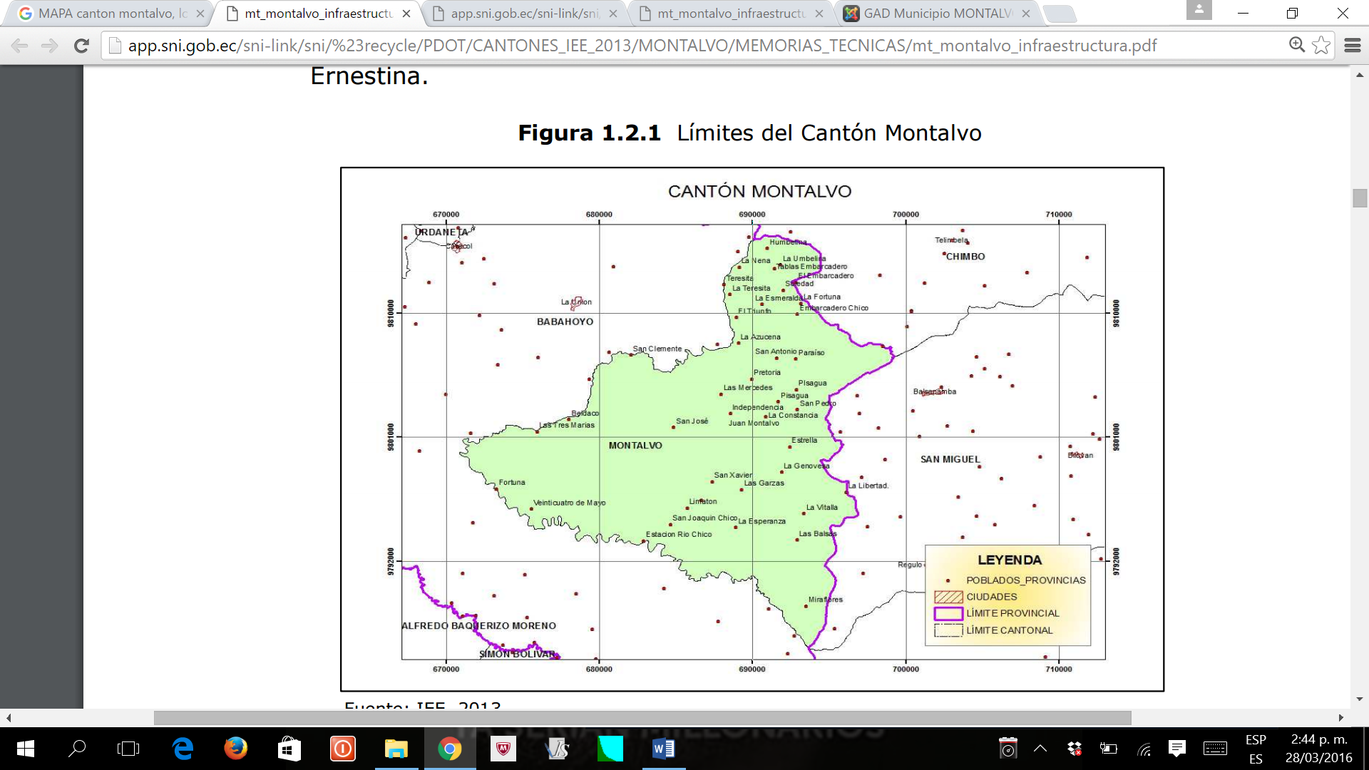
Latitud: 01°47'20.6” S.
Longitud: 79°19'39”W

Anexo N° 2. Base de datos

REP | FA | FB | AB | VRI | VRF | PPI | DP | DII | DIF | LII | LIF | NHI | NHF | AF | AH | LH | LP
1 | 1 | 1 | 1 | 5,3 | 6,4 | 83 | 0,7 | 12,4 | 14,7 | 28,3 | 30,6 | 7 | 8 | 25,8 | 5,8 | 15,6 | 1,4
1 | 1 | 2 | 2 | 5,4 | 6,5 | 83 | 0,7 | 11,3 | 13,1 | 34,3 | 39,6 | 9 | 10 | 30,2 | 6,4 | 16,8 | 1,3
1 | 1 | 3 | 3 | 6,2 | 7,6 | 70 | 0,9 | 11,6 | 13,6 | 27,6 | 34,4 | 9 | 11 | 28,6 | 5,3 | 14,8 | 1,6
1 | 2 | 1 | 4 | 6,3 | 7,6 | 89 | 0,7 | 12,6 | 14,3 | 33,4 | 34,3 | 8 | 10 | 28,6 | 7,2 | 18,6 | 1,8
1 | 2 | 2 | 5 | 4,8 | 5,9 | 75 | 0,9 | 11,5 | 13,6 | 26,4 | 36,8 | 9 | 11 | 34,6 | 5,2 | 13,6 | 1,6
1 | 2 | 3 | 6 | 6,8 | 7,9 | 86 | 0,8 | 12,3 | 13,8 | 29,3 | 35,6 | 8 | 10 | 24,4 | 5,2 | 16,3 | 1,8
2 | 1 | 1 | 1 | 5,3 | 6,7 | 87 | 0,9 | 13,6 | 14,2 | 27,3 | 36,3 | 8 | 9 | 28,3 | 4,6 | 12,4 | 1,3
2 | 1 | 2 | 2 | 5,3 | 6,7 | 81 | 0,8 | 12,3 | 12,6 | 29,5 | 34,8 | 5 | 7 | 22,5 | 5,2 | 12,3 | 1,3
2 | 1 | 3 | 3 | 5,3 | 6,7 | 86 | 0,9 | 12,3 | 13,2 | 32,3 | 38,9 | 7 | 9 | 29,3 | 5,2 | 12,9 | 1,5
2 | 2 | 1 | 4 | 5,4 | 6,6 | 96 | 0,8 | 12,3 | 13,4 | 28,6 | 34,6 | 6 | 7 | 29,7 | 5,3 | 12,6 | 1,3
2 | 2 | 2 | 5 | 5,8 | 6,9 | 86 | 0,8 | 12,3 | 13,3 | 28,4 | 38,6 | 9 | 10 | 30,6 | 6,8 | 15,8 | 1,7
2 | 2 | 3 | 6 | 5,6 | 6,9 | 94 | 0,7 | 12,3 | 13,6 | 29,8 | 34,6 | 7 | 8 | 19,6 | 5,3 | 18,4 | 1,5
3 | 1 | 1 | 1 | 5,7 | 6,8 | 90 | 0,8 | 12,6 | 13,2 | 34,6 | 38,3 | 7 | 11 | 23,6 | 5,6 | 16,3 | 1,5
3 | 1 | 2 | 2 | 5,8 | 6,9 | 70 | 0,8 | 12,4 | 13,7 | 28,4 | 38,9 | 8 | 9 | 25,6 | 5,7 | 12,6 | 1,5
3 | 1 | 3 | 3 | 5,3 | 6,7 | 94 | 0,8 | 12,4 | 13,3 | 32,6 | 38,6 | 8 | 10 | 31,6 | 5,3 | 16,6 | 1,4
3 | 2 | 1 | 4 | 5,8 | 6,9 | 92 | 0,7 | 12,3 | 13,2 | 28,9 | 34,7 | 9 | 13 | 21,8 | 4,5 | 11,6 | 1,7
3 | 2 | 2 | 5 | 5,7 | 6,8 | 82 | 0,7 | 12,8 | 13,8 | 28,3 | 34,8 | 7 | 9 | 21,7 | 5,6 | 18,6 | 1,7
3 | 2 | 3 | 6 | 5,9 | 6,9 | 94 | 0,8 | 12,6 | 13,6 | 32,6 | 39,6 | 8 | 11 | 25,7 | 5,6 | 14,7 | 1,5

Código de variables de base de datos:

REP: Repeticiones

FA: Varetas: A1: Vareta cacao Nacional, A2: Vareta cacao CCN 51

FB: Alturas de cámaras húmedas: B1: 50 cm, B2: 65 cm, B3: 80 cm

TRA: Tratamientos

VRI: Volumen de raíz del porta injerto al momento de injertación

VRF: Volumen de raíz del porta injerto al final del ensayo

PPI: Porcentaje de prendimiento del injerto

DP: Diámetro del portainjerto

DII: Diámetro del injerto a los 90 días

DIF: Diámetro del injerto a los 120 días

LII: Longitud del injerto a los 90 días

LIF: Longitud del injerto a los 120 días

NHII: Número de hojas del injerto a los 90 días

NHIF: Número de hojas del injerto a los 120 días

AF: Área foliar

AH: Ancho de hojas

LH: Largo de hojas

LP: Longitud del pecíolo de hojas

PS: Porcentaje de sobrevivencia

Anexo N° 4. Fotografías de la instalación, seguimiento y evaluación del ensayo. (Montalvo. 2017)

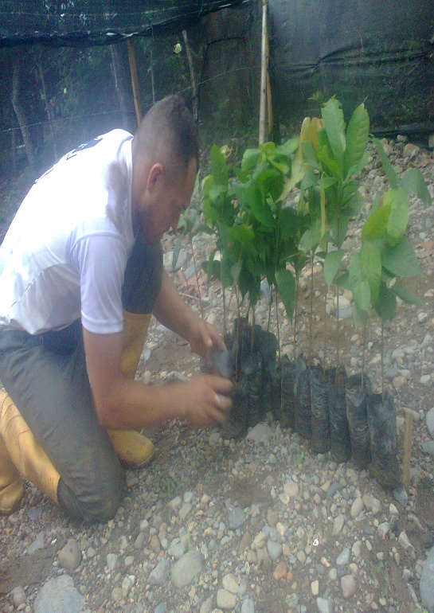
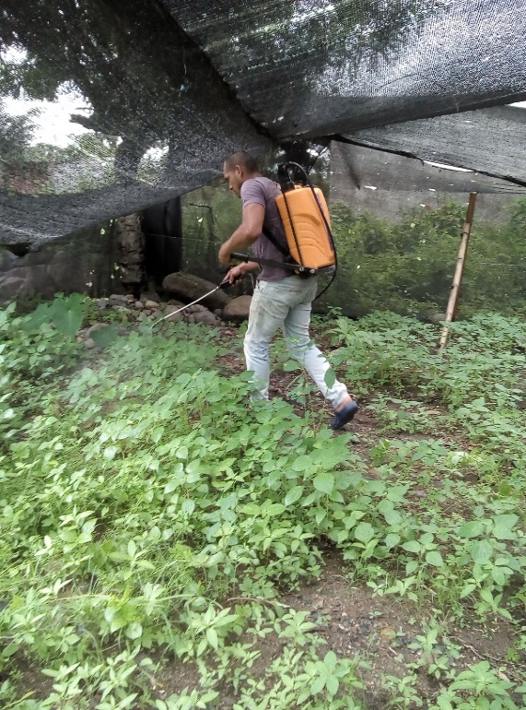
Emparvado de patrones
Limpieza del ensayo

Selección de varetas de cacao Nacional y CCN 51

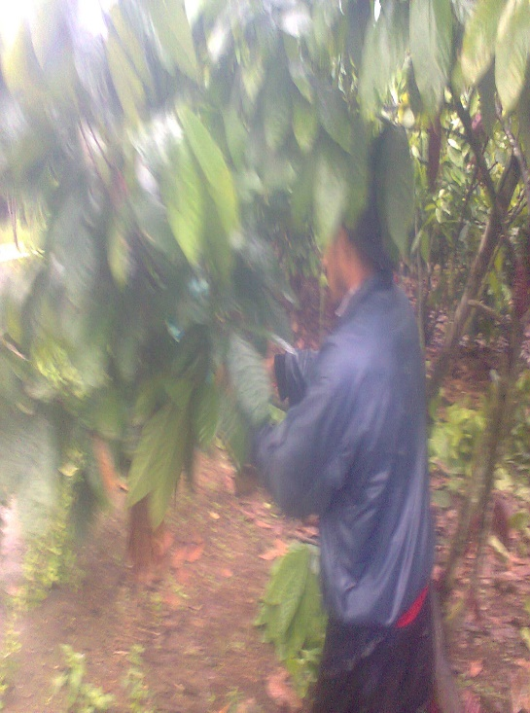
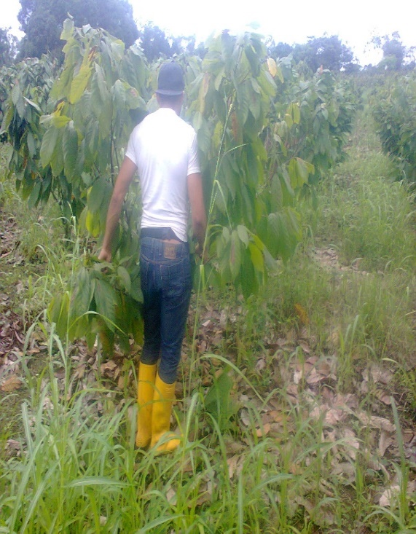

Injertación
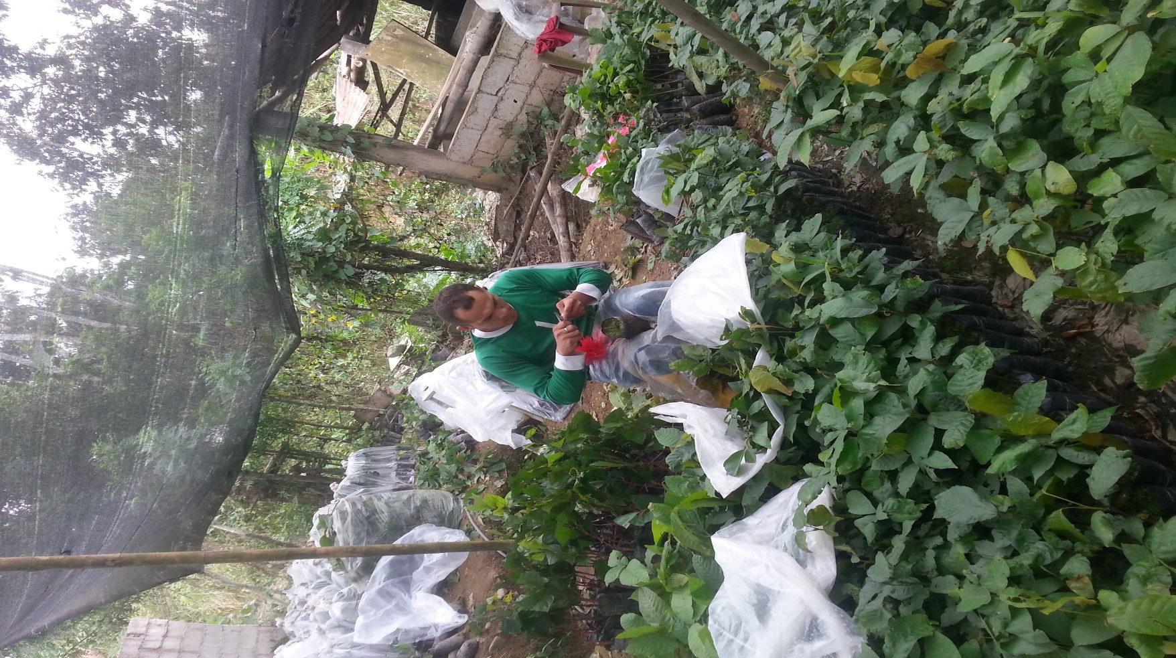
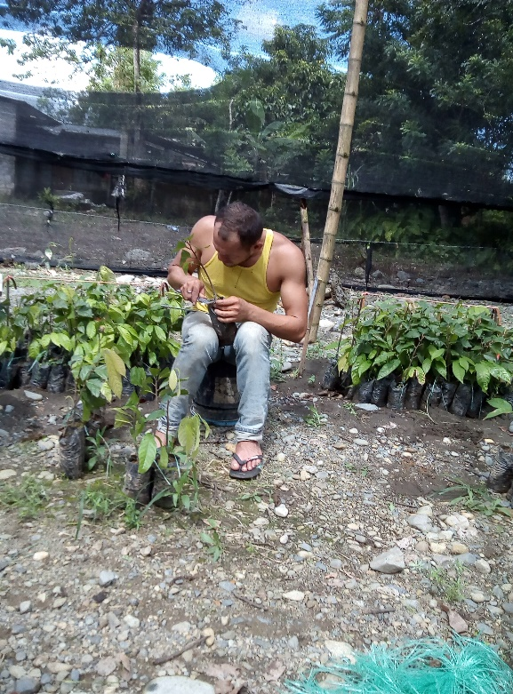

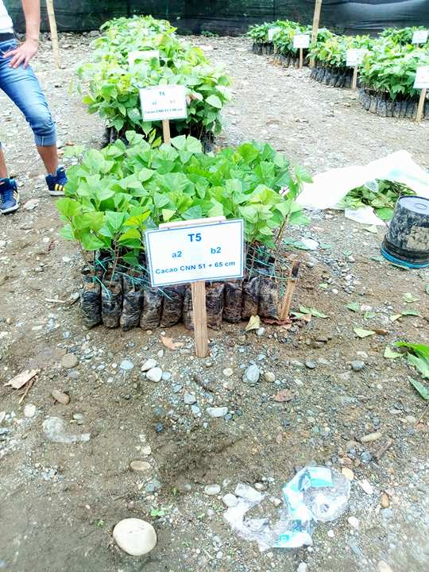
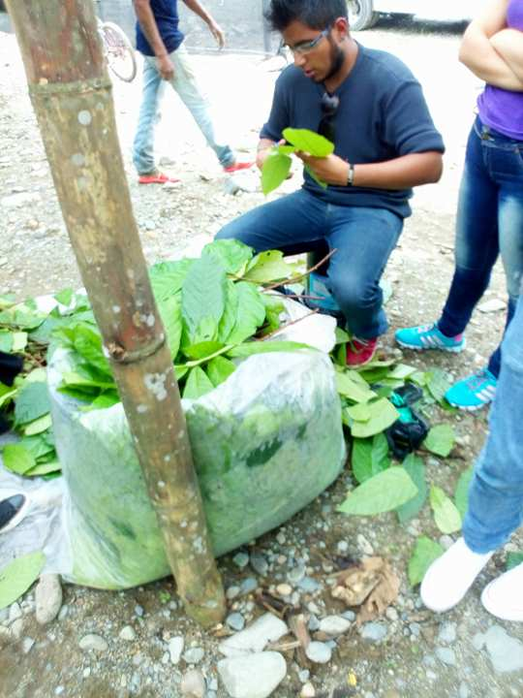

Sellado de cámaras húmedas

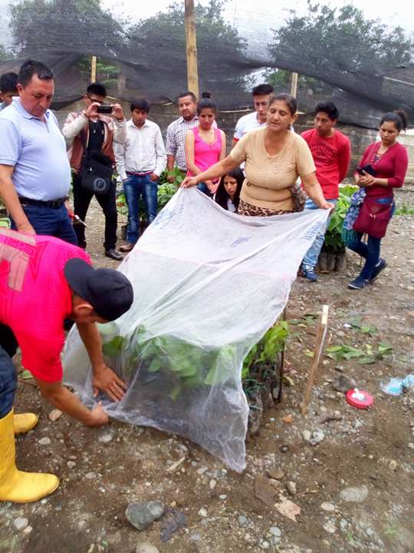
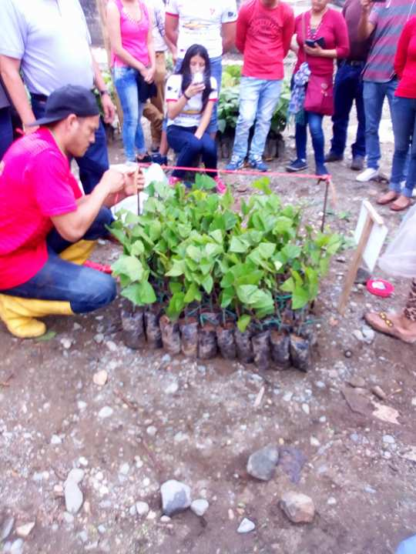

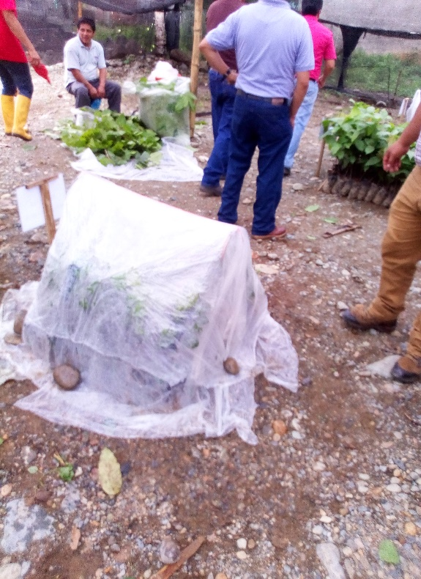
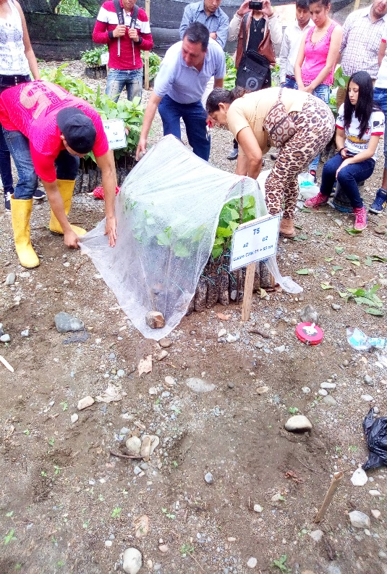

Aclimatación de injertos

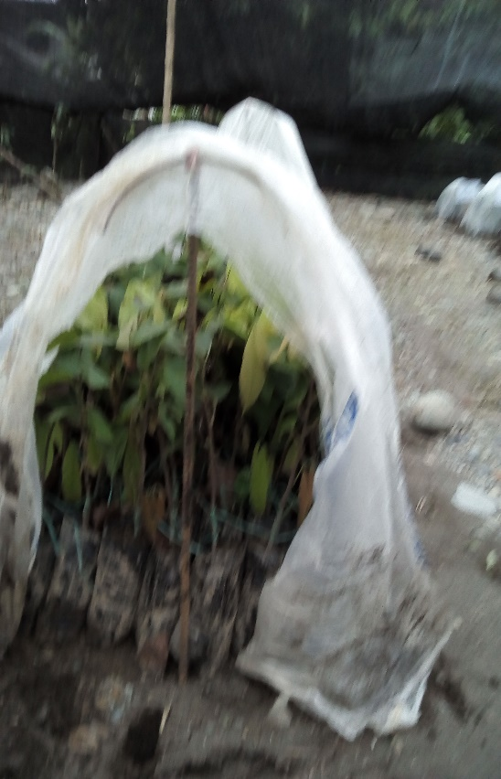
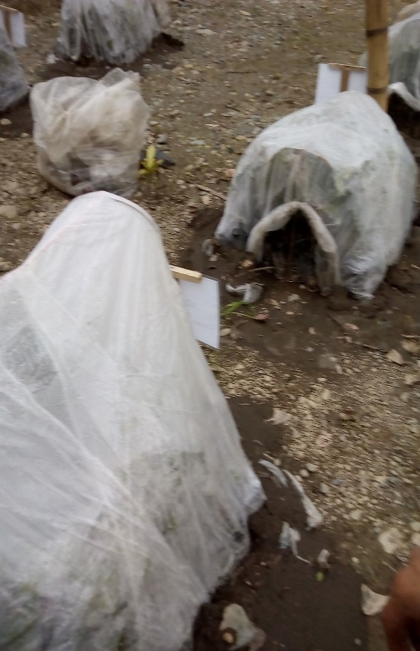
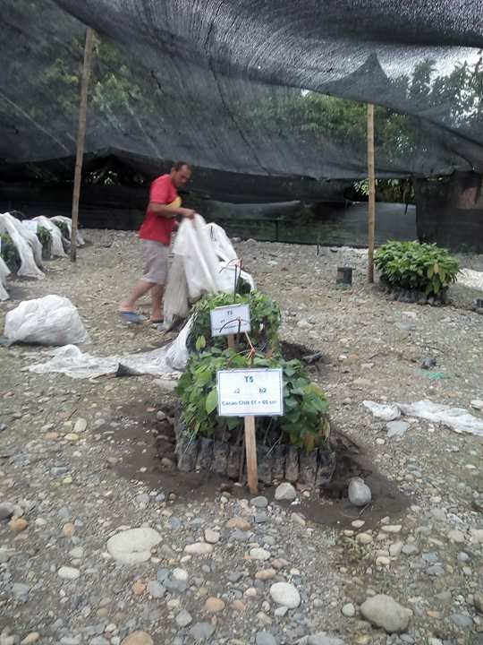
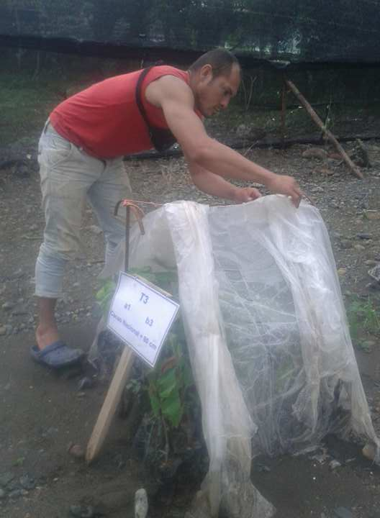

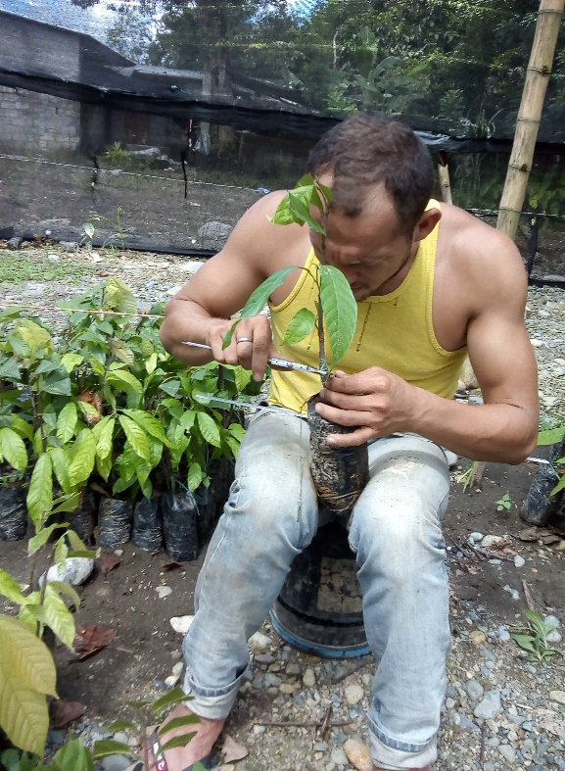
Registro altura de planta

Registro de diámetro del injerto

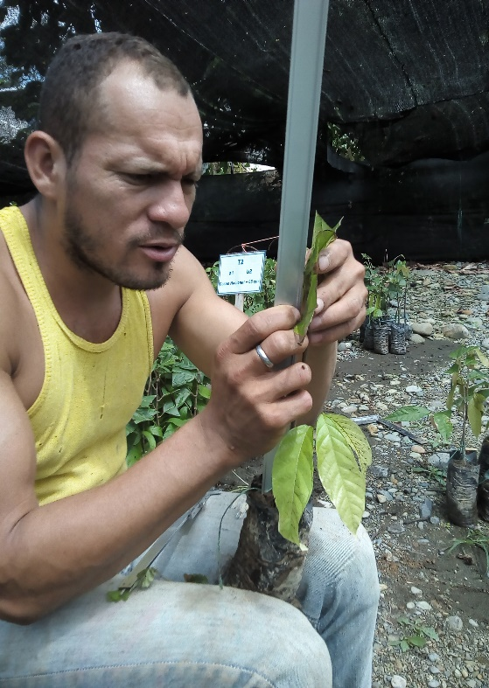
Registro de ancho de hoja

Registro de porcentaje de sobrevivencia

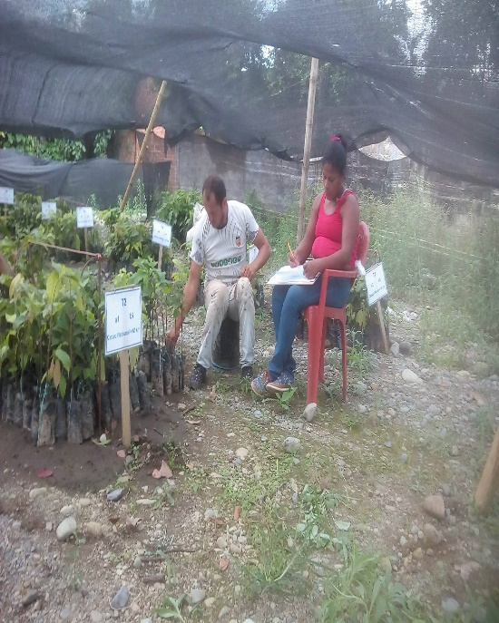
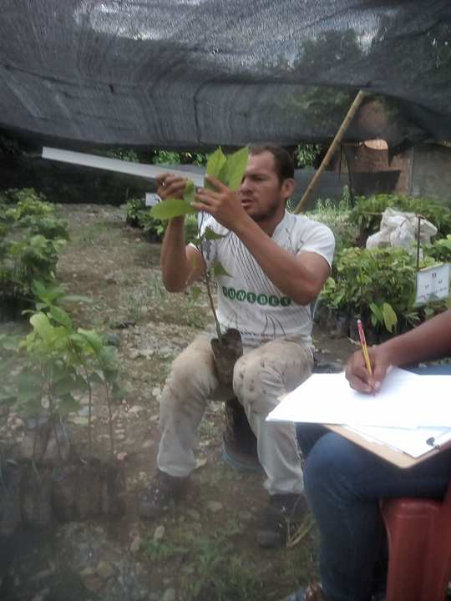

Anexo N° 5. Glosario de términos técnicos

Alogamia.- Es un tipo de reproducción sexual en plantas consistente en la polinización cruzada y fecundación entre individuos genéticamente diferentes, este tipo de reproducción favorece la producción de individuos genéticamente nuevos y, por ende, la generación constante de variabilidad genética en las poblaciones.

Calibrador.- Es un instrumento de medición parecido, en una forma, a una llave stillson sirve para medir con mediana precisión diámetros y profundidades de objetos. Tubo cilíndrico de bronce, por el cual se hace correr el proyectil para apreciar su calibre.

Clon.- Es un conjunto de individuos genéticamente idénticos, que descienden de un mismo individuo por reproducción asexual. Generalmente se utiliza cuando el cultivar o la variedad es estéril.

Cultivar.- Es toda planta genéticamente homogénea que comparte relevancia agrícola, que permiten distinguir claramente a las poblaciones de las demás poblaciones de la especie reproducida Estas características se transfieren de una generación a otra por vía sexual y asexual. Son obtenidas por selecciones artificiales con fines comerciales.

Decapitación.- Corte de la parte terminal del portainjerto o comúnmente llamado patrón para dar mayor fluidez de los jugos saviales para proporcionar mayor vigor y nutrición al huésped.

Índice de mazorcas.- Cantidad de mazorcas necesarias para obtener 1kg de cacao seco.

Índice de semilla.- Peso seco promedio en gramos de 1 semilla de cacao.

Injerto.- Operación consistente en implantar una rama joven y con yemas de un vegetal en una hendidura practicada en otro vegetal de la misma especie.

Ortotrópico.- Un material ortotrópico tiene tres diferentes propiedades en tres diferentes direcciones perpendiculares entre sí, y tiene solo tres planos perpendiculares entre sí que definen la simetría de las propiedades del material.

Patrones.- Planta que recibe el injerto, esta lleva o desarrolla posteriormente las raíces con las que proporciona la nutrición mineral a la asociación patrón-variedad.

pH.- (Sigla de potencial de hidrogeno). m. Quimo. Índice que expresa el grado de acidez o alcalinidad de una disolución. Entre 0 y 7 la disolución es acida, y 7 a 14, básica.

Plagiotrópica.- Término aplicado a lanzamientos de ramas o chupones procedentes de ramas de crecimiento horizontal.
Plántula.- Embrión en crecimiento o planta joven que emerge de la semilla mientras depende de sus propios constituyentes. Consiste en un epicotíleo con uno o dos cotiledones y raíz.

Precipitación.- Dícese del agua que procedente de la atmosfera que cae sobre la superficie terrestre en forma de lluvia, granizo, nieve, etc. Quimo. Proceso mediante el cual se separa un sólido de una masa liquida y se sedimenta en el fondo del recipiente que la contiene.

Reproducción asexual.- Multiplicación de individuos mediante segmentos de tallo, hojas, anteras, para incrementar su número sin alterar las características genéticas iniciales del material de partida o plantas madre.

Sustrato.- El subsuelo, o sustrato, es la capa de suelo debajo de la capa superficial del suelo en la superficie de la tierra. El subsuelo puede incluir sustancias como arcilla y/o arena, que sólo han sido parcialmente desglosadas por aire, luz solar, agua, viento, etc., para producir suelo verdadero. Debajo del subsuelo está el sustrato, que puede ser rocoso, de sedimentos o depósitos eólicos, en gran medida afectados por factores formadores de suelo activo en el subsuelo.

Transpiración.- Consiste en la pérdida de agua en forma de vapor que se produce en las plantas. A las hojas de éstas llega gran cantidad de agua absorbida por las raíces, pero sólo una pequeña parte se utiliza en la fotosíntesis. Su principal función es eliminar en forma de vapor el agua que no es utilizada por las plantas.

Totipotencia.- Es la potencia celular máxima, que le confiere a la célula la capacidad de dirigir el desarrollo total de un organismo. Esto sucede si el núcleo de una célula es idéntico al de un cigoto, es decir, la totipotencia se observa en la capacidad del cigoto de dar origen a cada tipo de célula del adulto.

Varetas.- Son las ramas terminales del cacao que contienen las yemas a propagar en cuyas axilas de las hojas y en la punta siempre hay yemas a partir de las cuales se produce ramificación del árbol. Estas yemas están formadas por los tejidos de crecimiento.

Vivero.- Es el área delimitada de terreno, debidamente y que tienen como propósito fundamental la multiplicación y producción de plantas vigorosas, además de que se puede controlar las plagas que las atacan en su etapa de mayor vulnerabilidad, en cuyas axilas de las hojas y en la punta.

Yema.- Es un órgano complejo de las plantas que se forman habitualmente en la axila de las hojas formado por un meristemo apical, (células con capacidad de división), a modo de botón escamoso (catafilos) que darán lugar a hojas (folíferas) y flores (floríferas).

